Zamówienie u dostawcy
Stworzony dla:
Wersja: | 1.0
Ostatnia modyfikacja: | 26.03.2026 23:00
Autor:
Firma: | WEBCON S.A.
Status dokumentu:

Spis treści
1 Strona główna WEBCON BPS Portal 4
2 Strona aplikacji WEBCON BPS 6
3 Widok raportu oraz jego konfiguracja 8
4 Element obiegu WEBCON BPS 11
5 Legenda 14
6 Charakterystyka atrybutów standardowych 17
7 Uprawnienia w WEBCON BPS 19
7.1 Uprawnienia globalne 19
7.2 Uprawnienia na poziomie Aplikacji 19
7.3 Uprawnienia na poziomie procesu 19
8 Zamówienie u dostawcy 21
8.1 Obiegi i typy formularzy w procesie 21
8.2 Podstawowa konfiguracja procesu 21
8.3 Uprawnienia 21
9 Zamówienie 22
9.1 Prezentacja graficzna obiegu 22
9.2 Typy formularzy i akronimy 22
9.3 Sygnatura 22
9.4 Uprawnienia do procesu 23
9.5 Zestawienie atrybutów 23
9.6 Zestawienie atrybutów – szczegóły 26
9.6.1 BŁĄD 26
9.6.2 Osoba rejestrująca 26
9.6.3 Data rejestracji 26
9.6.4 Przełożony 27
9.6.5 Dostawca 27
9.6.6 _Techniczne 28
9.6.7 _Aktualny PZ 28
9.6.8 _Czy zamówienie może mieć kilka PZ? 29
9.6.9 Data wystawienia 29
9.6.10 Przewidywany termin dostawy 29
9.6.11 Płatność 29
9.6.12 Termin płatności 30
9.6.13 Waluta 30
9.6.14 Kwota zamówienia 30
9.6.15 Powiązane przyjęcia zewnętrzne 30
9.6.16 Braki, które można uzupełnić u dostawcy 31
9.6.17 Pozycje zamówienia: Nazwa 31
9.6.18 Pozycje zamówienia: Cena netto 32
9.6.19 Pozycje zamówienia: Stawka VAT 33
9.6.20 Pozycje zamówienia: Cena brutto 33
9.6.21 Pozycje zamówienia: Operacja 33
9.6.22 Pozycje zamówienia: _Pozostało do dostawy przed modyfikacją pozycji 34
9.7 Zachowanie formularza 34
9.7.1 Formularz klasyczny 34
9.8 Fazy obiegu 34
9.8.1 Rozpoczęcie 34
9.8.2 Realizacja 35
9.8.3 Zakończenie 35
9.9 Kroki obiegu dokumentów 35
9.9.1 Rejestracja 35
9.9.2 Akceptacja przełożonego 37
9.9.3 Czy prawidłowe dodanie do stanów 'ORDER'? 39
9.9.4 Oczekiwanie na przyjęcie towaru 40
9.9.5 Czy dostarczono całość zamówienia? 44
9.9.6 Określenie operacji na pozycjach 45
9.9.7 Jaka operacja? 47
9.9.8 Czy poprawnie zmodyfikowano? 49
9.9.9 Weryfikacja danych z faktury 50
9.9.10 Anulowanie zamówienia 52
9.9.11 Czy operacja anulowania zamówienia się powiodła? 54
9.9.12 Anulowane 55
9.9.13 Zakończone 55
9.10 Integracja 56
10 Stałe 57
10.1 Stałe lokalne 57
10.2 Stałe globalne 60
11 Reguły biznesowe 63
11.1 Cena netto produktu z ostatniego zamówienia u dostawcy 63
11.2 Id produktów dostarczanych przez dostawcę 63
11.3 Pozycję zamówienienia do zmodyfikowania w formacie JSON 64
11.4 Pozycję zamówienienia przekonwertowane do JSON 64
11.5 Stawka VAT produktu z ostatniego zamówienia u dostawcy 65
11.6 Termin płatności - ilość dni 66
12 Wzorce akcji 67
12.1 Zestawienia akcji 67
13 Źródła danych 69
13.1 Źródła BPS 69
13.1.1 Źródła 69
13.2 Stała lista wartości 70
13.2.1 Źródła 70
13.3 Baza MSSQL 71
13.3.1 Połączenia 71
13.3.2 Źródła 72
13.4 Użytkownicy i grupy 73
13.4.1 Źródła 73

Strona główna WEBCON BPS Portal

Każdy użytkownik systemu WEBCON BPS Portal posiada swoją własną stronę główną, która pozwala na szybki dostęp do najczęściej używanych aplikacji, wyświetlenie informacji na temat liczby zadań do wykonania (liczniki zadań) oraz szybkiego wyszukania potrzebnych informacji. Można ją spersonalizować zgodnie z własnymi potrzebami – zmienić język wyświetlania informacji, wybrać własny motyw (temat) aplikacji oraz zbudować listę przydatnych skrótów.

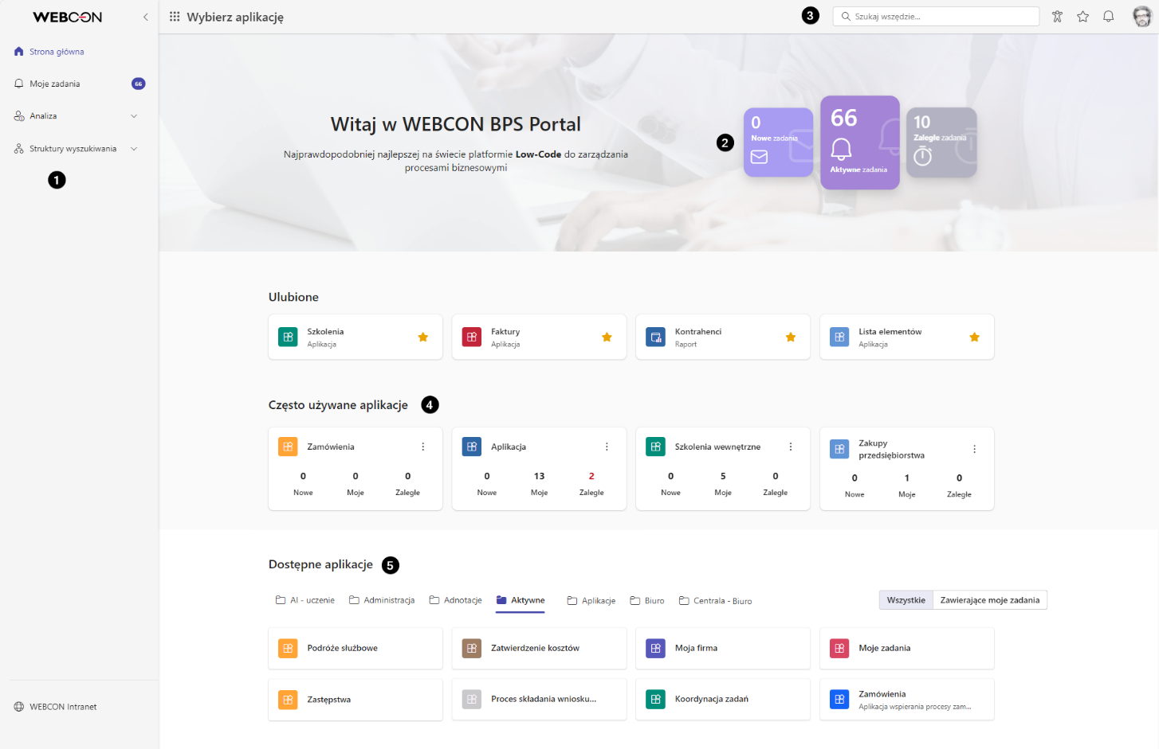

❶ Menu boczne
Menu po lewej stronie portalu umożliwia szybkie wyszukanie obiegu w nawigacji, przejście do strony głównej oraz wyświetlenie listy zadań użytkownika. W każdej chwili możemy schować menu za pomocą symbolu < po prawej stronie logo WEBCON.

❷ Liczniki zadań
Zawierają informacje na temat liczby zadań przypisanych do użytkownika. Zadania mogą pochodzić z dowolnej aplikacji z systemu WEBCON BPS. Klikając na dany licznik, zostanie wyświetlona lista zadań wraz z przypisanym filtrem, np. kliknięcie na licznik aktywnych zadań wyświetli listę zadań które nie zostały jeszcze wykonane.

❸ Menu górne
Po kliknięciu na ikonę użytkownika pojawiają się zaawansowane ustawienia (m.in. możliwość zmiany języka oraz tematu interfejsu). Menu zawiera także trzy ikony: powiadomienia o nowych zadaniach do wykonania, dostęp do ulubionych elementów oraz możliwość uruchomienia trybu edycji i dodania nowych elementów.

❹ Często używane aplikacje
Zawiera listę aplikacji, które są najczęściej używane przez zalogowanego użytkownika.

❺ Dostępne aplikacje
W tym miejscu wyświetlane są wszystkie aplikacje do jakich użytkownik posiada dostęp. Po kliknięciu na kafelek aplikacji zostanie otworzona strona aplikacji.

Strona aplikacji WEBCON BPS

Aplikacja w systemie WEBCON BPS posiada własną stronę zwaną dashboardem systemowym. Na stronie znajduje się kilka stałych elementów, które pozwolą użytkownikowi szybko uzyskać informację na temat działania aplikacji.

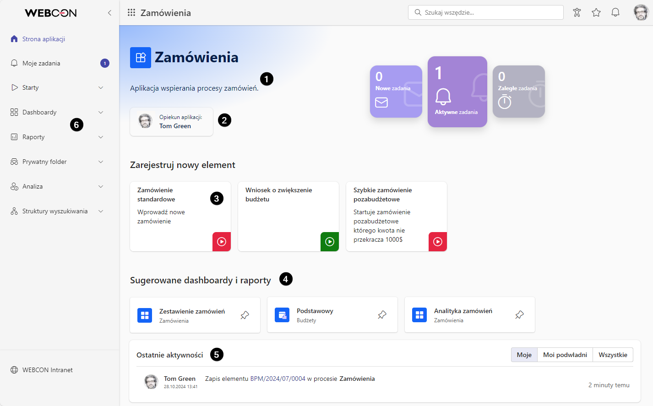

❶ Opis aplikacji
Znajduje się tu opis aplikacji, pozwalający na uzyskanie informacji na temat jej działania i wybranie przez użytkownika właściwego procesu. Po prawej stronie widoczne są liczniki zadań danego użytkownika w aplikacji.

❷ Opiekun aplikacji
Zawiera informacje na temat opiekuna aplikacji (stanowisko, dane kontaktowe). Opis aplikacji oraz opiekuna można uzupełnić w WEBCON BPS Designer Studio.

❸ Kafelki startowe
Umożliwiają wystartowanie obiegów zdefiniowanych w procesach danej aplikacji. Kafelek startowy można utworzyć oraz edytować bezpośrednio w WEBCON BPS Portal w trybie edycji. Wymagane jest posiadanie przez użytkownika uprawnień projektanta portalu.

❹ Sugerowane dashboardy i raporty
W tym miejscu wyświetlone są sugerowane raporty, widoki lub dashboardy danej aplikacji.

❺ Ostatnie aktywności
Widok ten zawiera listę ostatnich aktywności – pokazuje jaki użytkownik oraz kiedy dokonał zmiany w elementach aplikacji. Przy większej liczbie elementów, można skorzystać z filtrów:
- Moje - pokazuje tylko elementy zalogowanego użytkownika
- Moi podwładni - pokazuje elementy, w których brali udział podwładni użytkownika
- Wszystkie - pokazuje całą ostatnią aktywność w aplikacji
Klikając na sygnaturę elementu możemy podejrzeć lub otworzyć element.

❻ Menu boczne strony aplikacji
Zawiera przydatne skróty do kafelków startowych aplikacji, raportów oraz dashboardów. Po kliknięciu wybranej nazwy otwiera się strona główna danej aplikacji.

Widok raportu oraz jego konfiguracja

Raporty umożliwiają wyświetlenie elementów biorących udział w obiegu(ach). Na stronie aplikacji użytkownik może uruchomić skonfigurowane oraz udostępnione dla niego raporty. Raporty w systemie WEBCON BPS można stworzyć bezpośrednio w WEBCON BPS Portal posiadając uprawnienia projektanta portalu. Każdy raport może być spersonalizowany zgodnie z naszymi potrzebami – może zawierać wiele widoków danych oraz być zaprezentowany w formie tabeli lub graficznego wykresu.

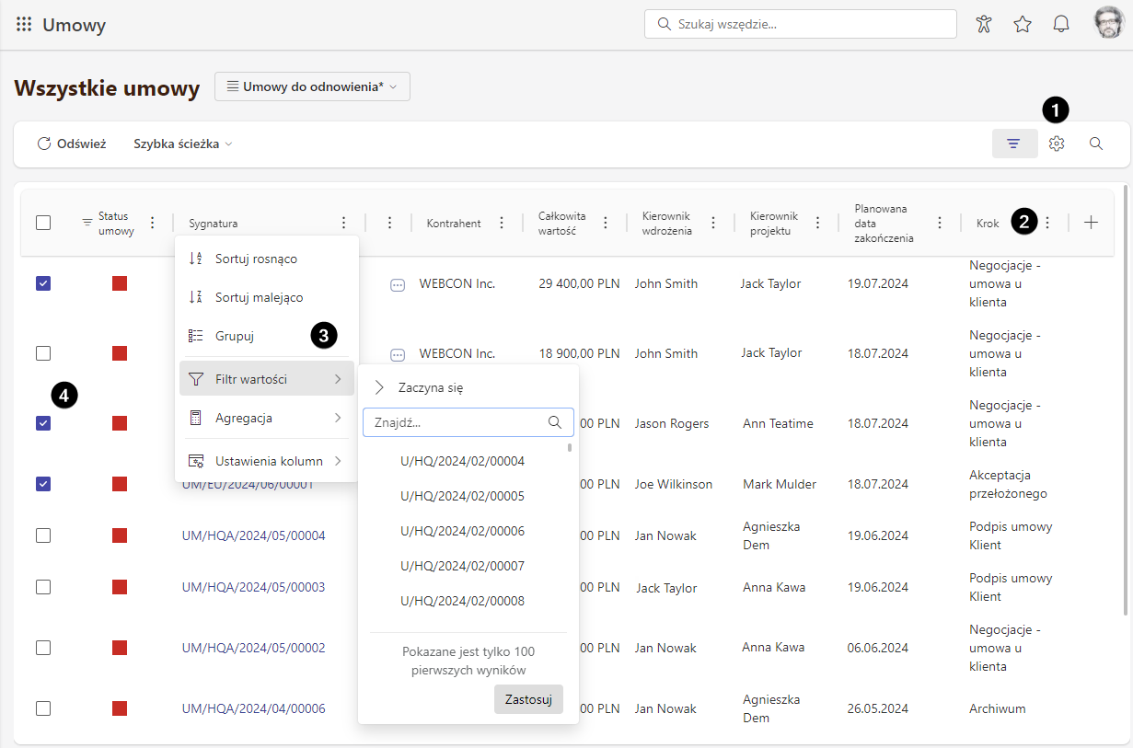

❶ Menu górne raportu
Po lewej stronie znajduje się opcja odświeżania danych na żądanie oraz dostęp do szybkich ścieżek. Natomiast po prawej stronie mamy możliwość: wyboru widoku raportu, dodatkowego filtrowania, wyszukiwania oraz konfiguracji raportu.

❷ Lista kolumn
Zawiera zdefiniowanie w danym widoku raportu kolumny, jest możliwa zmiana ich kolejności za pomocą przeciągnięcia kolumny w prawo lub w lewo.

❸ Opcje kolumny
Po naciśnięciu nazwy kolumny zostanie wyświetlone menu zawierające opcje sortowania, grupowania oraz filtrowania danych według wybranego pola. Liczba dostępnych opcji filtrowania czy też agregacji danych zależy od typu atrybutu.

❹ Wybór wierszy
Po zaznaczeniu jednego lub wielu elementów pojawia się możliwość masowych akceptacji czy wydruków elementów oraz dostępu do szybkich ścieżek.

Przykładowy ekran konfiguracji raportu prezentuje się następująco:
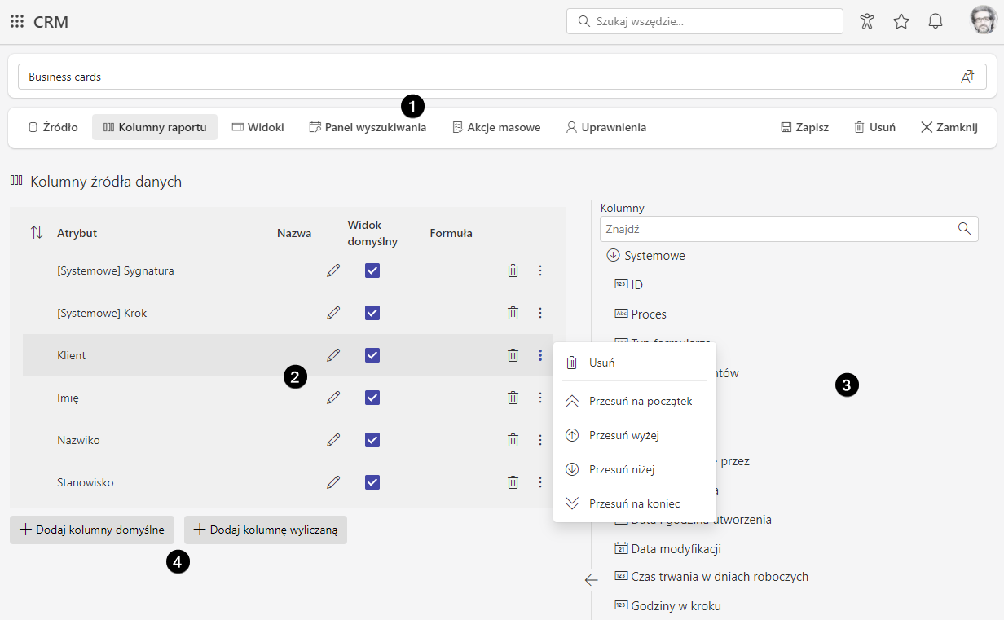

❶ Menu zakładek raportu
Możliwość konfiguracji raportu:
- Źródło – pozwala wybrać źródło danych (domyślnie jest to baza SQL, ale możliwe jest także wybranie jako źródła SearchIndex). Mamy też możliwość zdefiniowania domyślnych filtrów przypisania oraz ograniczyć ilość zwracanych widoków.
- Kolumny raportu – w tej zakładce użytkownik może wybrać kolumny, które będą następnie wykorzystane w poszczególnych widokach. Oprócz kolumn systemowych oraz atrybutów zdefiniowanych w aplikacji, jest możliwość utworzenia nowej kolumny typu wyliczalnego. W zakładce tej definiuje się także sortowanie danych w raporcie.
- Panel wyszukiwania – umożliwia konfigurację wyszukiwania w danym raporcie.
- Akcje masowe – sekcja umożliwia zdefiniowanie masowych akcji np. akceptacji elementu w przypadku wielu elementów w tym samym kroku.
- Widoki – główne miejsce konfiguracji wyglądu widoku raportu. Pozwala zdefiniować widoki globalne (dostępne dla wszystkich), jak również prywatne widoki danego użytkownika.
- Uprawnienia – w tym miejscu istnieje możliwość zdefiniowania dodatkowych ustawień uprawnień danego raportu. Pozwala także na ukrycie danego raportu w menu nawigacji.

❷ Lista kolumn dostępnych w raporcie
Wyświetla kolumny jakie zostały dodane do raportu oraz pozwala na zmianę wyświetlanej nazwy i kolejności kolumn, a także na dodanie kolumn typu wyliczanego.

❸ Lista kolumn
Wyszukiwarka kolumn systemowych oraz kolumn zdefiniowanych w aplikacji. Aby dodać nową kolumnę do raportu wystarczy przeciągnąć ją na lewą stronę.

❹ Przyciski dodawania kolumn
Pozwalają na szybkie dodanie do listy usuniętych kolumn domyślnych a także dodanie kolumn wyliczanych.

Element obiegu WEBCON BPS

Po otrzymaniu zadania w systemie użytkownik niezależnie od używanej aplikacje uzyskuje dostęp elementu obiegu, który składa się ze stałych elementów zdefiniowanych wcześniej.

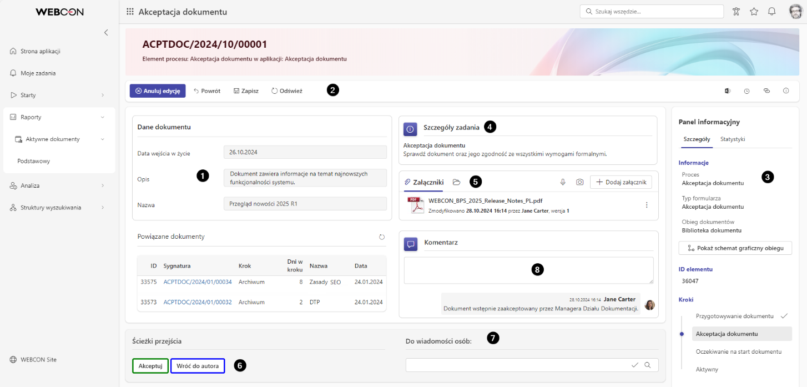

❶ Panele atrybutów
Każdy element systemu WEBCON BPS zawiera formularz z ułożonymi polami zwanymi atrybutami. Atrybuty te mogą być ułożone w górnej, lewej, prawej lub dolnej sekcji. Dla atrybutów widocznych w danym kroku możemy zdecydować o kolejności ich wyświetlania, możliwości edycji oraz czy uzupełnienie danego atrybutu będzie wymagane.

❷ Menu górne
Zawiera przyciski systemowe (np. tryb edycji czy odświeżenia) oraz akcje zdefiniowane w procesie (np. powrót, zapisanie informacji, wysyłka maila). Po prawej stronie pojawiają się trzy przyciski: uruchamiający tryb administracyjny, wyświetlający historię elementu oraz ukrywający panel informacyjny (dostępne dla użytkowników z uprawnieniami administratora).
❸ Panel informacyjny
Panel zawiera szczegółowe informacje na temat bieżącego elementu, w szczególności:
- Nazwę procesu, typ formularza i obiegu
- Kroki procesu wraz z zaznaczeniem kroku aktualnego oraz kroków już zakończonych
- Osobę, do której zadanie jest przypisane
- Autora elementu, datę utworzenia, ostatnią osobę modyfikującą i datę modyfikacji

❹ Szczegóły zadania
Dodatkowe (opcjonalne) pole zawierające opis czynności do wykonania przez użytkownika w danym kroku obiegu.

❺ Sekcja załączników
Znajdują się tu załączniki dołączone do danego elementu. Załączniki mogą być dołączane ręcznie przez użytkownika za pomocą opcji „Dodaj załącznik”, przeciągnięte jako pliki do sekcji bezpośrednio z komputera lub podłączone automatycznie z wykorzystaniem automatycznego dopisania załączników zaopatrzonych w kody kreskowego systemu WEBCON BPS. Załączniki mogą zostać również wygenerowane i dodane przez system za pomocą akcji.
Po kliknięciu na załącznik zostaje automatycznie otwarte okno jego podglądu – w oknie obsługiwane są pliku, dla których jest zainstalowany dodatek umożliwiający ich otwarcie wewnątrz przeglądarki (np. Acrobat Reader dla plików PDF). Możemy też pobrać taki załącznik, nadpisać go lub usunąć (w zależności od posiadanych uprawnień).
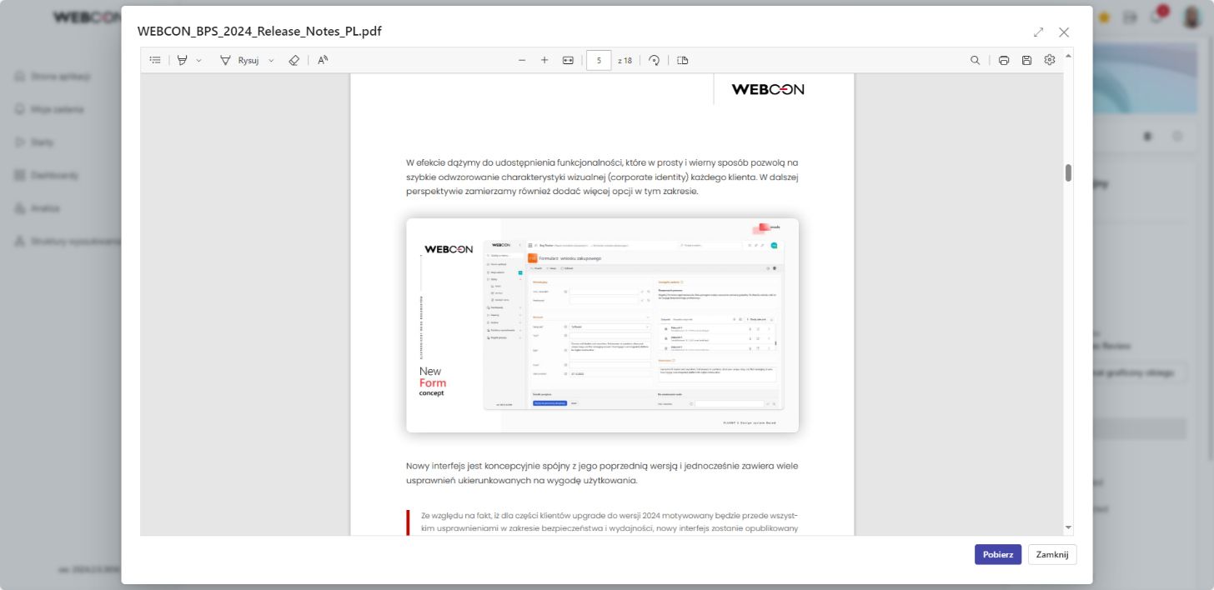

❻ Obszar ścieżek przejścia
Zawiera dostępne w danym kroku ścieżki odpowiadające czynnościom jakie może podjąć użytkownik (np. Akceptuj). Przejście ścieżką powoduje wykonanie zdefiniowanych akcji i przesunięcie elementu obiegu do określonego kroku. Na danym kroku można wybrać tylko jedną ścieżkę przejścia.

❼ Obszar DW
Umożliwia dodanie dodatkowych (w stosunku do zdefiniowanych dla wybranej ścieżki przejścia) użytkowników, jako odbiorców zadania DW.

❽ Sekcja komentarzy
Zawiera komentarze tekstowe, które użytkownicy zdecydowali się zamieścić w trakcie trwania obiegu.
Komentarze prezentowane są chronologicznie według daty dodania i widoczne dla wszystkich użytkowników mających uprawnienia odczytu.

Legenda
Nazwa | Opis
WEBCON Business Process Suite (BPS) | WEBCON Business Process Suite to kompleksowa platforma, która pozwala skutecznie zarządzać dokumentami i procesami biznesowymi w przedsiębiorstwie.
Aplikacja | Kolekcja logicznie połączonych ze sobą procesów biznesowych. Przykładowo: aplikacja Kancelaria, w skład której wejdą procesy:  - Korespondencja przychodząca,  - Korespondencja wychodząca,  - Sprawa kancelaryjna
Proces | Odwzorowanie procesu biznesowego w systemie WEBCON BPS. Składa się z obiegów, typów formularzy i atrybutów. Przykładowo:  - Obsługa faktur,  - Rozliczenie delegacji.
Obieg | Określona sekwencja następujących po sobie kroków, modelująca w systemie WEBCON BPS ciąg czynności w konkretnym procesie biznesowym. Przykładowo:  - Faktura kosztowa,  - Faktura towarowa.
Typ Formularza | Zestaw atrybutów składających się na jeden wariant obiegu. Przykładowo:  - Faktura,  - Korekta.
Atrybuty | Pola na formularzu umożliwiające użytkownikom wprowadzanie danych. Przykładowo:  - Nazwa kontrahenta,  - Data faktury,  - Kwota netto,  - Rozbicie faktury na pozycje.
Krok | Status w jakim znajduje się zarejestrowany element obiegu. Przykładowo:  - Rejestracja,  - Akceptacja,  - Archiwum.
Ścieżka przejścia | Logiczne połączenia między krokami, odzwierciedlające czynności możliwe do wykonania przez użytkownika. Przykładowo:  - Zarejestruj dokument,  - Wyślij do akceptacji,  - Zapisz,  - Anuluj.
Element obiegu | Zarejestrowana w systemie pojedyncza instancja danego typu formularza.
Fazy obiegu | Etap obiegu, w ramach którego definiowane są kroki. Informuje na bardziej ogólnym poziomie, o statusie, w jakim znajduje się zarejestrowany element obiegu. Przykładowo:  - Rozpoczęcie,  - Realizacja,  - Zakończenie.
Aktorzy obiegu | Osoby zaangażowane w obieg. Przykładowo:  - Osoba rejestrująca element,  - Akceptant,  - Przełożony.
Zadanie | Czynność do wykonania w systemie przez określonego użytkownika (lub grupę użytkowników). Zadanie widoczne jest na elemencie obiegu w sekcji informacyjnej elementu (pkt 8 w powyższym opisie interfejsu).
Portal | Platforma będąca centralnym punktem systemu dla użytkowników końcowych, skupiająca wszystkie informacje dotyczące dostępnych aplikacji.
Strona aplikacji | Każda aplikacja automatycznie otrzymuje dedykowaną witrynę na Portalu. Oferuje ona dostęp do wszystkich istotnych elementów powiązanych z daną aplikacją.
Raport | Zestawienie wyświetlające listę elementów obiegu zarejestrowanych w systemie WEBCON BPS. Raport pokazuje tylko takie elementy obiegu, do których aktualnie zalogowany użytkownik posiada uprawnienia.
Dashboard | „Pulpit” agregujący elementy (m.in. raporty, wykresy, przyciski startujące obiegi) powiązane z daną aplikacją, istotne np. ze względu na role użytkowników w procesie biznesowym.
SharePoint – SPS / SP | Platforma, która jest opcjonalnym elementem działania WEBCON BPS. W niej budowane są witryny SP, listy SP, grupy SP itd.
Witryna SP | Strona internetowa, w obrębie której wyświetlane są elementy systemu WEBCON BPS.
Lista SP | Element witryny SharePoint umożliwiający tworzenie własnych tabel, które mogą służyć jako słowniki (źródła danych).  Przykładowo:  - Waluty,  - Formy płatności  - Stawki VAT.
Grupa SP | Zbiór użytkowników SharePoint. Grupy mogą być używane m.in. do nadawania uprawnień, przypisywania zadań w aplikacji/procesie.
Raport SWE (Show Workflow Elements) | Zestawienie wyświetlające listę elementów obiegu zarejestrowanych w systemie WEBCON BPS na witrynie SharePoint. Raport pokazuje tylko takie elementy obiegu, do których aktualnie zalogowany użytkownik posiada uprawnienia.
Atrybuty techniczne | Pola pomocnicze niewidoczne dla użytkowników bez uprawnień administracyjnych.
Atrybuty globalne | Pola współdzielone między procesami. Przykładowo:  - NIP kontrahenta (Proces Faktur i Proces Zamówień)  - Tytuł (Proces Korespondencji przychodzącej i Korespondencji wychodzącej)
Active Directory (AD) | Usługa katalogowa dla systemów Windows przechowująca informacje o użytkownikach i grupach domenowych.
Grupa AD (domenowa) | Zbiór użytkowników domenowych. Grupy mogą być używane m.in. do nadawania uprawnień, przypisywania zadań w procesie.
Identyfikator użytkownika (BPS_ID) | Unikalny identyfikator jednoznacznie określający użytkownika w systemie WEBCON BPS. Dla użytkowników domenowych jest tożsamy z atrybutem UPN (User Principal Name) z AD.  Przykładowo: jan.kowalski@domena.com
Akcja | Zdefiniowane w obiegu zdarzenie wykonywane przez system. Przykładowo:  - Przeliczenie kwoty brutto,  - Walidowanie czy kwota netto nie jest większa od brutto,  - Dodanie uprawnień odczytu dla Księgowych,  - Wysyłka powiadomienia o akceptacji.
Akcje na wejście | Wykonywane po przejściu ścieżką - w momencie wejścia elementu obiegu do kroku docelowego.
Akcje na zakończenie | Wykonywane przed przejściem ścieżką – w momencie wychodzenia elementu obiegu z aktualnego kroku.
Akcje na ścieżce | Wykonywane w momencie przejścia ścieżką przez element obiegu.
Akcje na timer | Wykonywane w kontekście elementu obiegu, na podstawie określonego w konfiguracji harmonogramu. Timer jest definiowany na krokach obiegu.
Akcje cykliczne | Wykonywane bez powiązania z żadnym krokiem ani konkretnym elementem obiegu, np. startowanie nowych elementów. Harmonogram wykonania można określić w konfiguracji.
Akcje na otwarcie w przeglądarce | Wykonywane w momencie otwarcia elementu obiegu w przeglądarce przez użytkownika posiadającego na nim aktywne zadanie (lub zastępującego osobę posiadająca zadanie).
Akcje na przycisk w menu | Wykonywane po wciśnięciu przycisku w górnym menu formularza na elemencie obiegu.
Akcje na usunięcie elementu workflow | Wykonywane w momencie usunięcia elementu obiegu z systemu.
Akcje na zapis elementu workflow | Wykonywane po wciśnięciu przycisku „Zapisz” w górnym menu formularza na elemencie obiegu.

Charakterystyka atrybutów standardowych
Nazwa | Pojemność | Uwagi
Pojedynczy wiersz tekstu | nvarchar(255) | Służy do edycji i wyświetlania tekstu o maksymalnej długości 255 znaków
Wiele wierszy tekstu | ntext | Jest to pole służące do wyświetlania i edycji dużych ilości tekstu, większych niż pojedynczy wiersz tekstu.
Liczba całkowita | int | Pole do wpisania wartości liczbowych całkowitych. W polu można wpisać również wartości ujemne.
Liczba zmiennoprzecinkowa | decimal(20,5) | Pole z możliwością wpisania wartości liczbowych. Maksymalnie można ustawić wyświetlanie pięciu miejsc po przecinku (domyślnie dwa). W polu można ustawić formatowanie z separatorami tysięcy (spacja lub przecinek) oraz dodać kod waluty.
Lista pozycji | Maksymalnie:  Do 50 wierszy x 10 kolumn | Umożliwia edycje i wyświetlenie zestawu wartości w postaci tabelki z definiowalnymi kolumnami (na poziomie konfiguracji procesu).  Ograniczenie liczby wierszy i kolumn wynika z kwestii wydajnościowych.
Pole wyboru | nvarchar(1000) | Pole służy do wyboru wartości z listy. Ma ono trzy główne tryby działania:  1.Lista rozwijana  2.Okno wyboru  3.Wybór z autouzupełnianiem  Przy włączonej opcji ‘Dodaj wartość spoza słownika’, wpisana ręcznie wartość nie zostanie zachowana i nie będzie dostępna przy kolejnym uzupełnianiu tego pola. Dodanie wartości spoza słownika nie powoduje jego rozszerzenia o tą wartość. WEBCON nie zarządza wprowadzonymi ręcznie danymi.
Osoba lub grupa | nvarchar(1000) | Umożliwia wyszukiwanie oraz wybór osób. Możliwe jest wyszukiwania osób, grup domenowych oraz grup SharePoint.
Data i godzina | datetime | Służy do wyświetlania oraz edycji daty i opcjonalnie godziny.  Minuty do wybrania z dokładnością do 5 minut.
Wybór Tak/Nie | bit | Atrybut służy do wyboru wartości Tak/Nie. Wartość atrybutu ustawia się poprzez checkbox na formularzu.
Wiersz SQL | nvarchar(255) | SQL Select - służy do wyświetlania wartości ze źródła danych.
Tabela SQL | Maksymalnie:  100 wierszy i 10 kolumn | Służy do wyświetlenie zestawu wartości w postaci tabelki. Stronicowanie po 10 wierszy.  Ograniczenie liczby wierszy i kolumn wynika z kwestii wydajnościowych.
Raport | Maksymalnie:  50 wierszy i 15 kolumn | Atrybut umożliwia zaprezentowanie raportu aplikacji bezpośrednio na formularzu. Zawarte w nim dane mogą być filtrowane, sortowane i grupowane. Ponadto atrybut pozwala także korzystać z funkcjonalności szybkich ścieżek oraz wyświetlać podgląd wybranego elementu obiegu.

Uprawnienia w WEBCON BPS

Uprawnienia globalne
Poniżej przedstawione zostały uprawnienia globalne wraz z ich najważniejszymi funkcjami:
Poziom uprawnień | Zakres uprawnień
Administrator systemowy | - Dostęp do Studio i wszystkich aplikacji  - Tworzenie/modyfikacja aplikacji  - Pełny dostęp do konfiguracji systemu/źródeł danych  - Brak dostępu do elementów w procesach
Administrator biznesowy | - Dostęp do elementów  - Dostęp do trybu admina na elementach  - Globalnie na poziomie procesu
Audytor | - Dostęp do wszystkich aplikacji  - Odczyt wszystkich elementów

Uprawnienia na poziomie Aplikacji
Na poniższym schemacie przedstawione zostały poziomy uprawnień na aplikacji oraz możliwości jakie daje dana rola:
Poziom uprawnień | Zakres uprawnień
Administrator  aplikacji | - Dostęp do Studio ograniczony do tej aplikacji  - Modyfikacja aplikacji  - Tworzenie/modyfikacja raportów od strony Studio i Portal  - Brak dostępu do elementów w procesach
Projektant Portalu | - Brak dostępu do Studio  - Tworzenie/modyfikacja raportów tylko od strony Portalu  - Brak dostępu do elementów w procesach
Dostęp do metadanych | - Wąskie uprawnienia, np. tworzenie szablonów przez Word Add-In
Dostęp do aplikacji | - Widoczność danej aplikacji i linków do niej na Portalu  - Brak możliwości tworzenia/modyfikacji raportów  - Możliwość tworzenia widoków prywatnych  - Brak dostępu do elementów w procesach

Uprawnienia na poziomie procesu
W ramach uprawnień procesowych wyróżnia się następujące poziomy:
Poziom uprawnień | Zakres uprawnień
Administrator  biznesowy | - Startowanie nowego elementu obiegu  - Odczyt/modyfikacja/usuwanie istniejących elementów niezależnie od kroku w którym znajduje się element  - Edytowanie wszystkich pól formularza (w tym technicznych) niezależnie od kroku w którym znajduje się element  - Przeglądanie pełnej historii elementów wraz z atrybutami technicznymi  - Kończenie zadań innych użytkowników,  - Sprawdzanie uprawnień użytkowników do konkretnego elementu obiegu  - Modyfikowanie uprawnień użytkowników na poziomie elementu,  - Przeglądanie elementów w archiwum.
Dostęp do wszystkich elementów z możliwością edycji | - Dostęp do wszystkich elementów procesu niezależnie od kroku  - Możliwość edytowania pól będących do edycji na danym kroku  - Brak możliwości kończenia zadań innych użytkowników
Możliwość startowania nowych elementów | - Rejestracja nowych elementów w ramach procesu.
Dostęp do wszystkich elementów wraz z załącznikami | - Dostęp do wszystkich elementów procesu niezależnie od kroku  - Możliwość dopisania tekstu do systemowego pola komentarz
Dostęp do wszystkich elementów bez dostępu do załączników | - Dostęp do wszystkich elementów procesu niezależnie od kroku bez możliwości przeglądania załączników

Uwagi:
- Poziomy uprawnień mogą zostać zdefiniowane:
  - globalnie na procesie
  - per spółka na procesie
  - globalnie na obiegu i typie formularza
  - per spółka na obiegu i typie formularza
  - na elemencie poprzez akcję (wygasające po przejściu ścieżką, bądź nie)
- Widoczność kafli do startowania obiegu związana jest z poziomem „Możliwość startowania nowych elementów”. Osoby z takimi uprawnieniami widzą przyciski startowania nowych elementów i mają możliwość rejestracji elementu obiegu.
- Wszystkie osoby, które uczestniczyły w obiegu elementów (otrzymały w nim zadanie) będą miały nadane prawo odczytu tego elementu.
- Przejść ścieżką może tylko osoba posiadająca przypisane zadanie na danym kroku. Możliwość przejścia przez inne osoby jest tylko po wykonaniu akcji administracyjnego zakończenia zadań (osoba musi posiadać uprawnienia administracyjne).

Zamówienie u dostawcy

Obiegi i typy formularzy w procesie
Nazwa obiegu | Powiązane typy formularzy
Zamówienie | Zamówienie

Podstawowa konfiguracja procesu
Konfiguracja | Wartość
Funkcjonalność zastępstw | Nieaktywna
Struktura firmy | Active_Directory
Czy wdrożone są rozwiązania RODO | Nie

Uprawnienia
Uprawnienia per spółka:
Spółka | Administracja | Modyfikacja bez usuwania | Tworzenie elementu workflow (Dodawanie nowych) | Odczyt wszystkich elementów (Tylko odczyt) | Tylko odczyt bez podglądu załączników
Ogólne |  |  | [ZAMÓWIENIA] Dział handlowy | [ZAMÓWIENIA] Dział handlowy

Dodatkowe uprawnienia mogą być nadawane akcją dodania uprawnień w zależności od konfiguracji obiegu. Opis takich akcji umieszczony jest w tabelach z akcjami.

Zamówienie

Prezentacja graficzna obiegu
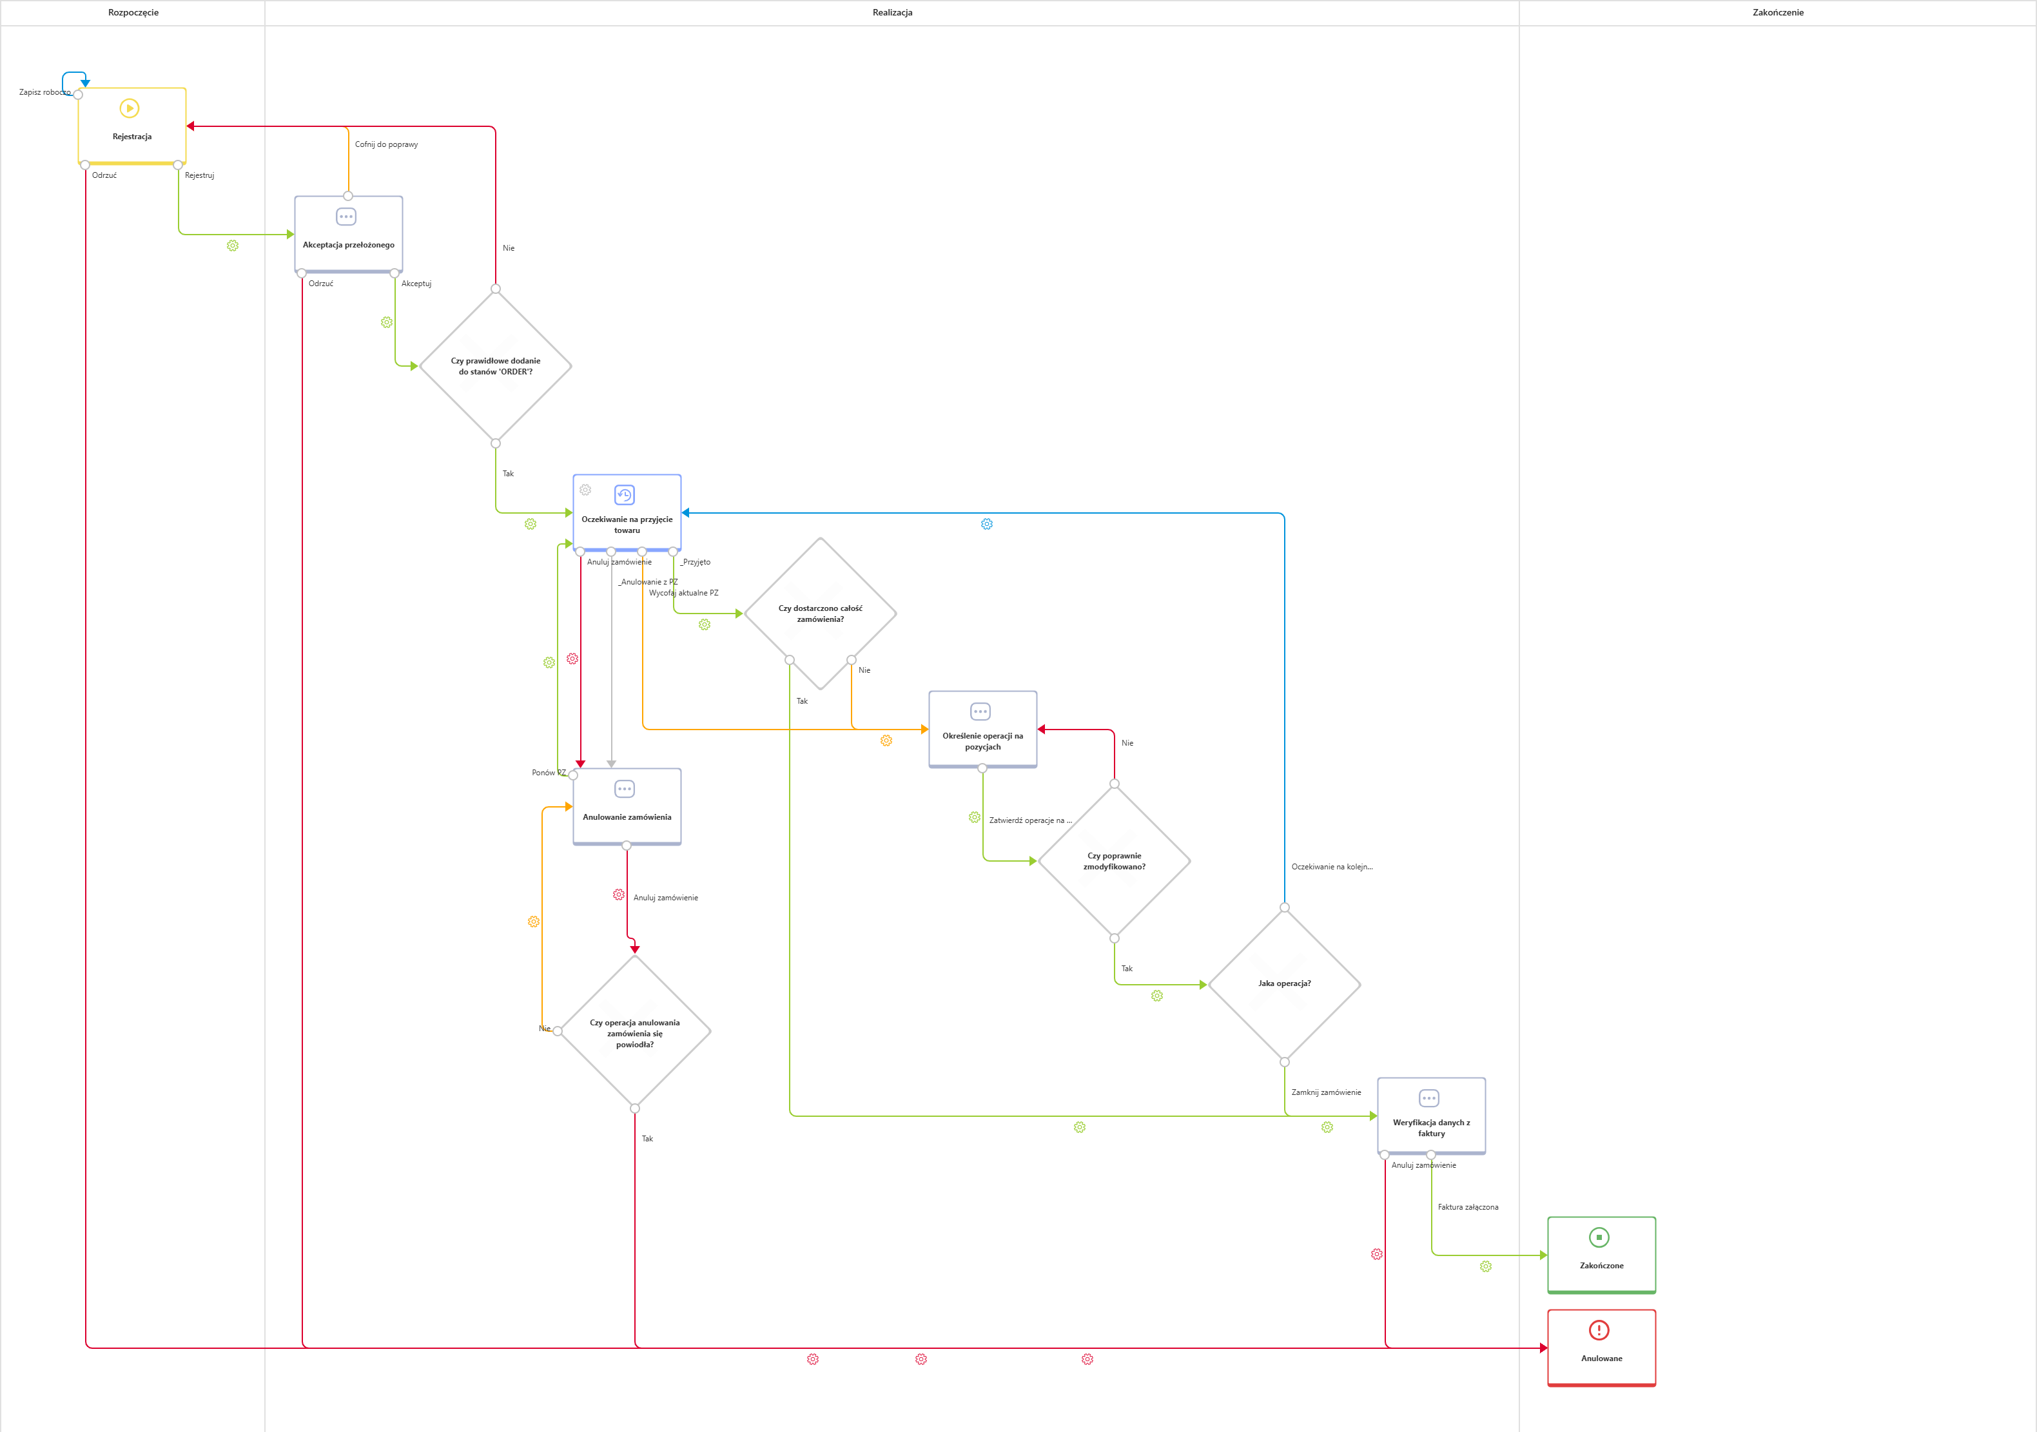

Typy formularzy i akronimy
Akronim | Nazwa | Opis | Dokumentacja
ZAM | Zamówienie

Sygnatura
Sygnatura jest niezmienna po zarejestrowaniu dokumentu. Jeśli sygnatury zdefiniowane są również na typie formularza, to docelowa sygnatura brana jest z typu formularza.
Automatycznie generowana przez system wg schematu:
Typ formularza Akronim/Rok aktualny/Miesiąc aktualny/Numeracja miesięczna w roku bieżącym Autouzupełniana do 5 znaków

Uprawnienia do procesu

Zestawienie atrybutów
Nazwa | Typ atrybutu | Opis dla użytkownika | Opis dla dokumentacji | Czy istnieją ustawienia dodatkowe?
STATUS ZAMÓWIENIA | Pole wyboru |  | Aktualny status zamówienia.
BŁĄD | Wiele wierszy tekstu |  | Opis błędu wykonywania procedury w sql. | ✔
Dane rejestracji | Grupa atrybutów
Osoba rejestrująca | Osoba lub grupa |  | Domyślnie autor. | ✔
Data rejestracji | Data |  | Domyślnie data dzisiejsza. | ✔
Przełożony | Osoba lub grupa |  | Przełożony osoby rejestrującej. Jeśli nie ma określonego przełożonego to autor elementu. | ✔
Dane dostawcy | Grupa atrybutów
Dostawca | Pole wyboru |  | Do wybrania są tylko aktywni dostawcy. Wybranie dostawcy uzupełnia wszystkie jego dane w polach poniżej. W pozycja zamówienia, produkty są zawężane do tego dostawcy. | ✔
NIP | Pojedynczy wiersz tekstu |  | Uzupełnianie po wybraniu dostawcy.
REGON | Pojedynczy wiersz tekstu |  | Uzupełnianie po wybraniu dostawcy
Adres | Pojedynczy wiersz tekstu |  | Uzupełnianie po wybraniu dostawcy
Numer telefonu | Pojedynczy wiersz tekstu |  | Uzupełnianie po wybraniu dostawcy
E-mail | E-mail |  | Uzupełnianie po wybraniu dostawcy
_Techniczne | Grupa atrybutów |  | Atrybut techniczny. | ✔
_Aktualny PZ | Pojedynczy wiersz tekstu |  | Atrybut techniczny. | ✔
_Czy zamówienie może mieć kilka PZ? | Wybór Tak / Nie |  | Atrybut techniczny. | ✔
Daty i wartości | Grupa atrybutów
Data wystawienia | Data |  | Domyślnie data dzisiejsza. | ✔
Przewidywany termin dostawy | Data |  | Domyślnie data dzisiejsza + 2 dni. | ✔
Płatność | Pole wyboru |  | Wybranie płatności uzupełni Termin płatności z datą dzisiejszą + ilośc dni zdefiniowana dla tej wartości słownikowej. | ✔
Termin płatności | Data | Ustawiany na podstawie wybranej płatności. | Domyślnie data dzisiejsza + ilośc dni zdefiniowane w wartości słownikowej z pola Płatność. | ✔
Waluta | Pole wyboru |  | Domyślnie waluta PLN. | ✔
Kwota zamówienia | Liczba zmiennoprzecinkowa |  | Suma kwot z pozycji zamówienia. | ✔
Powiązane przyjęcia zewnętrzne | Tabela danych |  | Tabel przedstawia powiązane z tym zamówieniem elementy w procesie PZ. | ✔
Sygnatura
Krok
Osoba przyjmująca
Data dostawy
Firma transportowa
Braki, które można uzupełnić | Grupa atrybutów
Braki, które można uzupełnić u dostawcy | Tabela danych |  | W tabeli widoczne produktyz procesu Obsługa braków, które mogą być uzupełnione przez dostawcę. | ✔
Produkt
Kod produktu
Brakująca ilość
Pozycje | Grupa atrybutów
Pozycje zamówienia | Lista pozycji |  | Lista zawiera pozycje zamówienia u dostawcy.
Nazwa | Wybór z wyszukiwaniem |  | Nazwa produktu. | ✔
Kod | Pojedynczy wiersz tekstu |  | Kod produktu.
Jm | Wybór z autouzupełnianiem |  | Jednostka miary w jakim jest zapakowany produkt.
Ilość | Liczba zmiennoprzecinkowa |  | Ilość zamawianego towaru.
Cena netto | Liczba zmiennoprzecinkowa |  | Ustawienie ceny netto wylicza cenę brutto. Cena domyślnie jest brana z ostatniego zamówienia tego produktu u wybranego dostawcy. Jeśli takiego zamówienia nie ma to nic się nie podstawia. | ✔
Stawka VAT | Liczba zmiennoprzecinkowa |  | Ustawienie stawki VAT wylicza cenę brutto. Stawka VAT domyślnie jest brana z ostatniego zamówienia tego produktu u wybranego dostawcy. Jeśli takiego zamówienia nie ma to nic się nie podstawia. | ✔
Cena brutto | Liczba zmiennoprzecinkowa |  | Ustawienie ceny brutto wylicza cenę netto. Cena domyślnie jest brana z ostatniego zamówienia tego produktu u wybranego dostawcy. Jeśli takiego zamówienia nie ma to nic się nie podstawia. | ✔
Wartość pozycji brutto | Wartość wyliczana zmiennoprzecinkowa |  | Wynik działania Ilość * cena brutto.
Pozostało do dostawy | Liczba zmiennoprzecinkowa |  | Kolumna uzupełniana jeśli w PZ nie została przyjęta cała pozycja.
Operacja | Wybór z autouzupełnianiem |  | Jeśli pozycja została przyjęta na magazyn w całości wtedy wstawia się wartość ZAMKNIĘTY. Jeśli cały towar nie został przyjęty to wartość OCZEKUJ NA DOSTAWĘ.  Jeśli wybrano ZAMKNIĘTY a cały towar nie został przyjęty wtedy ilość w pozycji jest zmianiana na taką wartość jaka została faktycznie przyjęta na magazyn. | ✔
_Pozostało do dostawy przed modyfikacją pozycji | Liczba zmiennoprzecinkowa |  | Atrybut techniczny.  Ilość produktu która nie została przyjęta na magazyn. Jeśli wybrana operacja to OCZEKUJ NA DOSTAWĘ to ilość z tej kolumny jest przepisywana do kolumny Pozostało do dostawy. | ✔

Zestawienie atrybutów – szczegóły

BŁĄD

Widoczność

Ograniczenie widoczności na formularzu
Definicja:

Styl i zachowanie

Zdefiniowane ustawienia
Parametr | Wartość
Styl atrybutu | display: none;
Styl kontrolki | font-weight: bold;

Osoba rejestrująca

Wartość domyślna
Definicja:

Data rejestracji

Wartość domyślna
Definicja:

Przełożony

Wartość domyślna
Definicja:
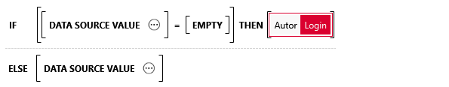
Wykorzystane reguły:
- DATA SOURCE VALUE
Źródło: <Użytkownicy i grupy>
- DATA SOURCE VALUE
Źródło: <Użytkownicy i grupy>

Dostawca

Źródło danych
Nazwa źródła: Dostawcy
Definicja filtru:

Styl i zachowanie

Reguła formularza wykonywana na zmianę wartości:
Definicja:
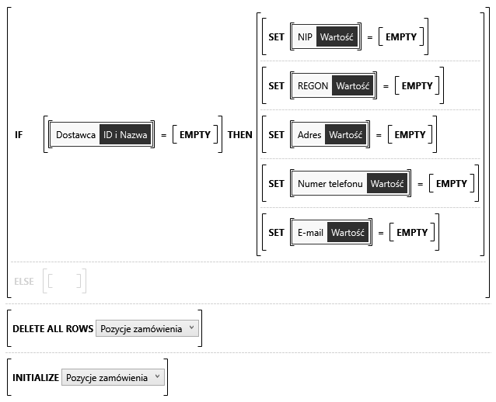

_Techniczne

Styl i zachowanie

Zdefiniowane ustawienia
Parametr | Wartość
Atrybut techniczny | Tak

_Aktualny PZ

Styl i zachowanie

Zdefiniowane ustawienia
Parametr | Wartość
Atrybut techniczny | Tak

_Czy zamówienie może mieć kilka PZ?

Wartość domyślna
Definicja:

Styl i zachowanie

Zdefiniowane ustawienia
Parametr | Wartość
Atrybut techniczny | Tak

Data wystawienia

Wartość domyślna
Definicja:

Przewidywany termin dostawy

Wartość domyślna
Definicja:

Płatność

Styl i zachowanie

Reguła formularza wykonywana na zmianę wartości:
Definicja:
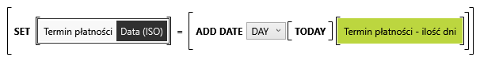
Wykorzystane reguły:
- Termin płatności - ilość dni

Termin płatności

Wartość domyślna
Definicja:
Wykorzystane reguły:
- Termin płatności - ilość dni

Styl i zachowanie

Zdefiniowane ustawienia
Parametr | Wartość
Styl kontrolki | font-weight: bold;

Waluta

Wartość domyślna
Definicja:

Kwota zamówienia

Styl i zachowanie

Zdefiniowane ustawienia
Parametr | Wartość
Styl atrybutu | font-weight: bold
Styl kontrolki | text-align: left; font-weight: bold

Powiązane przyjęcia zewnętrzne

Źródło danych
Nazwa źródła: [MAGAZYN] Przyjęcia zewnętrzne
Definicja filtru:

Braki, które można uzupełnić u dostawcy

Źródło danych
Nazwa źródła: <Bieżąca baza BPS>
Zapytanie:
SELECT Produkt Nazwa pola w bazie - Nazwa as Produkt
, Kod produktu Nazwa pola w bazie as 'Kod produktu'
, CAST(SUM(Brakująca ilość Nazwa pola w bazie) AS INT) as 'Brakująca ilość'
FROM WFElementDetails INNER JOIN WFElements on DET_WFDID = WFD_ID
WHERE DET_WFCONID = Pozycje zamówienia ID
AND WFD_STPID = Oczekiwanie na uzupełnienie braków ID
AND Produkt Nazwa pola w bazie - ID IN (SELECT item FROM DBO.SPLITTOTABLE('Reguły biznesowe procesu Id produktów dostarczanych przez dostawcę', ';'))
GROUP BY Produkt Nazwa pola w bazie - Nazwa, Kod produktu Nazwa pola w bazie

Pozycje zamówienia: Nazwa

Źródło danych
Nazwa źródła: Produkty - wszystkie dane
Definicja filtru:
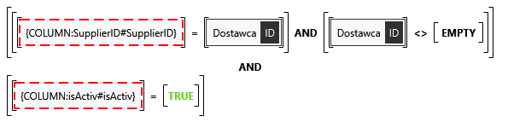

Styl i zachowanie

Reguła formularza wykonywana na zmianę wartości:
Definicja:
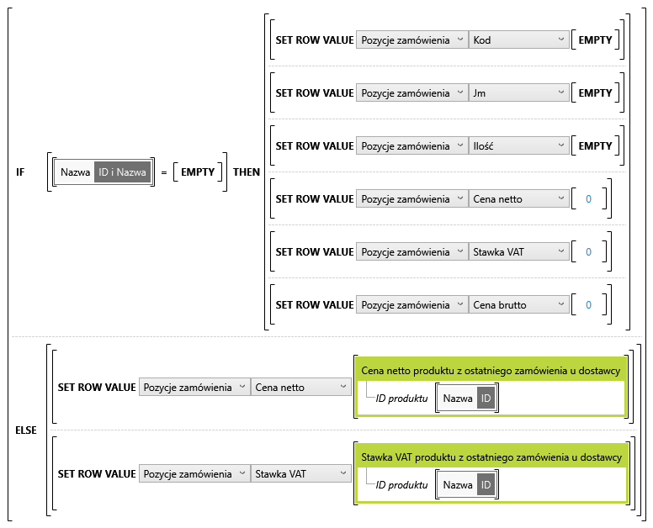
Wykorzystane reguły:
- Cena netto produktu z ostatniego zamówienia u dostawcy
- Stawka VAT produktu z ostatniego zamówienia u dostawcy

Pozycje zamówienia: Cena netto

Styl i zachowanie

Reguła formularza wykonywana na zmianę wartości:
Definicja:
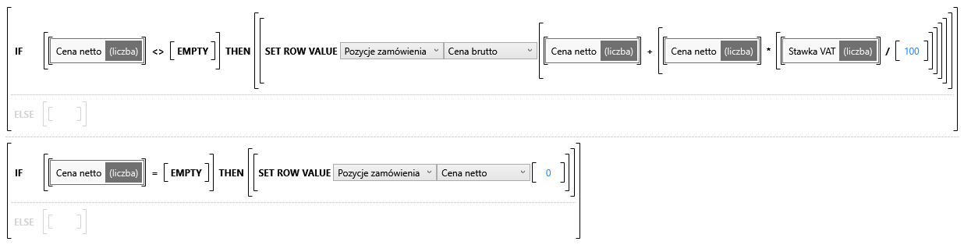

Pozycje zamówienia: Stawka VAT

Styl i zachowanie

Reguła formularza wykonywana na zmianę wartości:
Definicja:
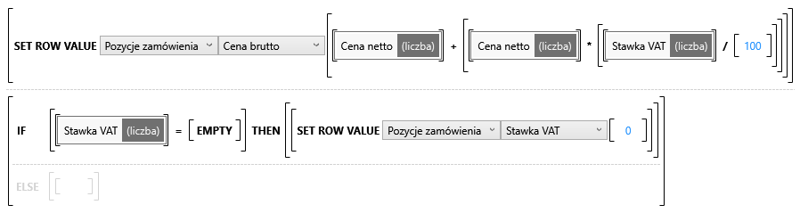

Pozycje zamówienia: Cena brutto

Styl i zachowanie

Reguła formularza wykonywana na zmianę wartości:
Definicja:
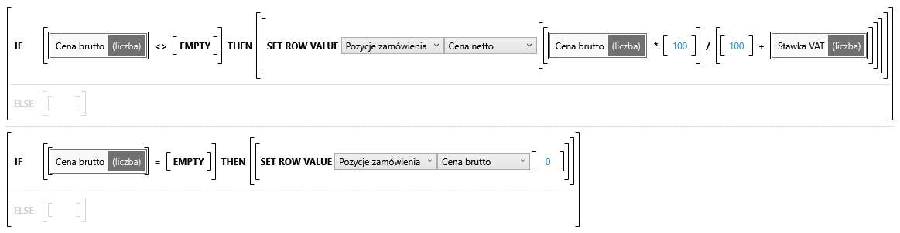

Pozycje zamówienia: Operacja

Edytowalność i wymagalność
Definicja:

Styl i zachowanie

Reguła formularza wykonywana na zmianę wartości:
Definicja:
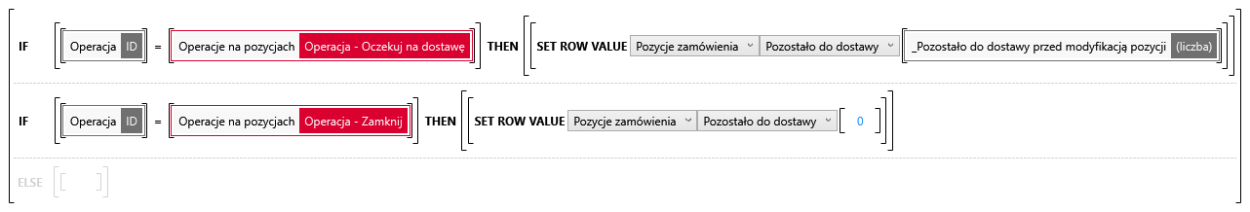

Pozycje zamówienia: _Pozostało do dostawy przed modyfikacją pozycji

Styl i zachowanie

Zdefiniowane ustawienia
Parametr | Wartość
Atrybut techniczny | Tak

Zachowanie formularza

Formularz klasyczny

Reguła formularza do uruchomienia po przeładowaniu strony
Definicja:
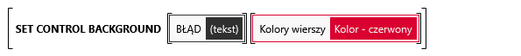

Fazy obiegu

Rozpoczęcie

Informacje o krokach w fazie "Rozpoczęcie"
Nazwa | Opis
Rejestracja | Krok na którym podaje się dane dostawcy i pozycje które się zamawia

Realizacja

Informacje o krokach w fazie "Realizacja"
Nazwa | Opis
Akceptacja przełożonego
Oczekiwanie na przyjęcie towaru | Ścieżka systemowa, która oczekuje na końcowy wynik obiegu PZ.
Weryfikacja danych z faktury | Krok na którym należy dodać fakturę do załączników, sprawdzić ceny z faktury i ewentualnie poprawić je na formularzu.
Określenie operacji na pozycjach | Krok na którym określa się co należy zrobić z pozycjami dla których nie przyjęto na magazyn całości produktów.
Czy dostarczono całość zamówienia? | Krok na którym sprawdzane jest czy każda pozycja została przyjęta w całości.
Jaka operacja? | Krok sprawdzający jakie operacje zostały podjęte.
Czy prawidłowe dodanie do stanów 'ORDER'? | Krok sprawdzający czy procedura została wykonana prawidłowo.
Czy poprawnie zmodyfikowano? | Krok sprawdzający czy prawidłowo zostały zmodyfikowane w bazie stany ORDER.
Anulowanie zamówienia | Krok na którym podejmuje się decyzje czy ostatecznie anulować zamówienie.
Czy operacja anulowania zamówienia się powiodła? | Krok na którym sprawdzany jest czy procedura SQL została wykonana poprawnie.

Zakończenie

Informacje o krokach w fazie "Zakończenie"
Nazwa | Opis
Zakończone | Krok na którym są zakończone zamówienia.
Anulowane | Krok na którym są anulowane zamówienia.

Kroki obiegu dokumentów

Rejestracja
Krok na którym podaje się dane dostawcy i pozycje które się zamawia

Ścieżki przejścia kroku "Rejestracja"
Nazwa | Opis | Następny krok | Zadania | Czy istnieją ustawienia dodatkowe?
Rejestruj | Ścieżka rejestrująca element. | Akceptacja przełożonego | Na podstawie atrybutu:  - Przełożony
Odrzuć | Ścieżka odrzucająca element. | Anulowane | BRAK | ✔
Zapisz roboczo | Ścieżka zapisująca roboczo element. | Rejestracja | Na podstawie konfiguracji:  - Przekaż do aktualnej osoby

Ścieżki przejścia na kroku – szczegóły

Odrzuć
Ograniczenie dostępności na formularzu
Definicja:

Automatyzacje na kroku "Rejestracja"
Wywołanie automatyzacji | Nazwa automatyzacji | Opis
Na ścieżce przejścia: Rejestruj | Automatyzacja na ścieżce "Rejestruj"
Na ścieżce przejścia: Odrzuć | Automatyzacja na ścieżce "Odrzuć"

Automatyzacje na kroku "Rejestracja" - szczegóły

Automatyzacja "Automatyzacja na ścieżce "Rejestruj""
Definicja:
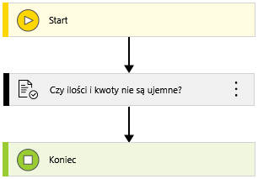
Nazwa | Typ | Opis | Reguły biznesowe
Czy ilości i kwoty nie są ujemne? | Walidacja formularza | Akcja sprawdza czy podane ilości i ceny pozycji nie są ujemne.

Automatyzacja "Automatyzacja na ścieżce "Odrzuć""
Definicja:
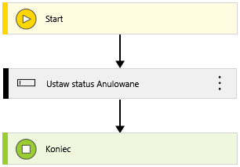
Nazwa | Typ | Opis | Reguły biznesowe
Ustaw status Anulowane | [Wzorzec] Zmień wartość pola

Akceptacja przełożonego

Ścieżki przejścia kroku "Akceptacja przełożonego"
Nazwa | Opis | Następny krok | Zadania | Czy istnieją ustawienia dodatkowe?
Cofnij do poprawy | Ścieżka cofa element do poprawy. | Rejestracja | Na podstawie konfiguracji:  - Przekaż do autora
Odrzuć | Ścieżka odrzuca element. | Anulowane | BRAK
Akceptuj | Na ścieżce jest wykonywana procedura aktualizacji stanów ORDER. | Czy prawidłowe dodanie do stanów 'ORDER'?  (Sterowanie obiegiem) | Na podstawie konfiguracji:  - Przekaż do autora

Automatyzacje na kroku "Akceptacja przełożonego"
Wywołanie automatyzacji | Nazwa automatyzacji | Opis
Na ścieżce przejścia: Odrzuć | Automatyzacja na ścieżce "Odrzuć"
Na ścieżce przejścia: Akceptuj | Automatyzacja na ścieżce "Akceptuj"

Automatyzacje na kroku "Akceptacja przełożonego" - szczegóły

Automatyzacja "Automatyzacja na ścieżce "Odrzuć""
Definicja:

Nazwa | Typ | Opis | Reguły biznesowe
Ustaw status Anulowane | [Wzorzec] Zmień wartość pola

Automatyzacja "Automatyzacja na ścieżce "Akceptuj""
Definicja:
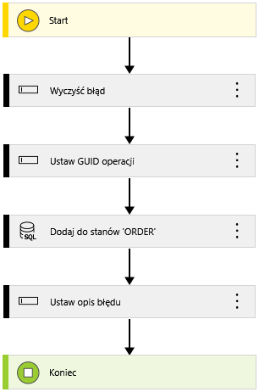
Nazwa | Typ | Opis | Reguły biznesowe
Wyczyść błąd | Zmień wartość pola | Akcja czyści pole BŁĄD.
Ustaw GUID operacji | Zmień wartość pola | Akcja generuje GUID operacji po stronie bazy storage_db.
Dodaj do stanów 'ORDER' | Wykonaj procedurę SQL | Akcja wykonuje procedure Stock_ORDER, która dodaje ilość z pozycji do stanów ORDER.
Ustaw opis błędu | Zmień wartość pola | Akcja przepisuje na podstawie GUID-u operacji opis błędu wykonania procedury jeśli takowy był.

Czy prawidłowe dodanie do stanów 'ORDER'?
Krok sprawdzający czy procedura została wykonana prawidłowo.

Ścieżki przejścia kroku "Czy prawidłowe dodanie do stanów 'ORDER'?"
Nazwa | Opis | Następny krok | Zadania | Czy istnieją ustawienia dodatkowe?
Tak | Na ścieżce jest startowany obieg WZ | Oczekiwanie na przyjęcie towaru | BRAK
Nie |  | Rejestracja | Na podstawie konfiguracji:  - Przekaż do autora

Automatyzacje na kroku "Czy prawidłowe dodanie do stanów 'ORDER'?"
Wywołanie automatyzacji | Nazwa automatyzacji | Opis
Na ścieżce przejścia: Tak | Automatyzacja na ścieżce "Tak"

Automatyzacje na kroku "Czy prawidłowe dodanie do stanów 'ORDER'?" - szczegóły

Automatyzacja "Automatyzacja na ścieżce "Tak""
Definicja:
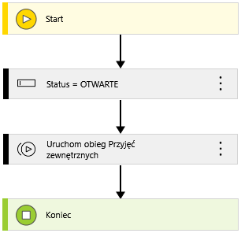
Nazwa | Typ | Opis | Reguły biznesowe
Status = OTWARTE | Zmień wartość pola | Akcja ustawia Otwarte jako status zamówienia.
Uruchom obieg Przyjęć zewnętrznych | [Wzorzec] Uruchom obieg | Akcja uruchamia obieg PZ.

Oczekiwanie na przyjęcie towaru
Ścieżka systemowa, która oczekuje na końcowy wynik obiegu PZ.

Ścieżki przejścia kroku "Oczekiwanie na przyjęcie towaru"
Nazwa | Opis | Następny krok | Zadania | Czy istnieją ustawienia dodatkowe?
_Przyjęto | Ścieżka techniczna którą przechodzi system jeśli aktualne PZ zostało zakończone. | Czy dostarczono całość zamówienia?  (Sterowanie obiegiem) | BRAK | ✔
Anuluj zamówienie | Ścieżka anulująca zamówienie. Możliwa do przejścia tylko wtedy jak PZ nie jest obecnie przyjmowane na magazyn. | Anulowanie zamówienia | Na podstawie konfiguracji:  - Przekaż do autora | ✔
_Anulowanie z PZ | Ścieżka techniczna którą przechodzi system jeśli został anulowany aktualny PZ. | Anulowanie zamówienia | BRAK | ✔
Wycofaj aktualne PZ | Ścieżka która anuluje aktualne PZ. Widoczna tylko jeśli dla tego zamówienia było tylko jedno zarejestrowane PZ. | Określenie operacji na pozycjach | Na podstawie konfiguracji:  - Przekaż do autora | ✔

Ścieżki przejścia na kroku – szczegóły

_Przyjęto
Ograniczenie dostępności na formularzu
Definicja:

Anuluj zamówienie
Ograniczenie dostępności na formularzu
Definicja:
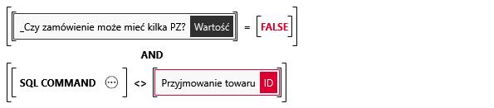
Wykorzystane reguły:
- SQL COMMAND
Źródło: <Bieżąca baza BPS>
Zapytanie: SELECT WFD_STPID
FROM WFElements
WHERE WFD_ID = '_Aktualny PZ Wartość'

_Anulowanie z PZ
Ograniczenie dostępności na formularzu
Definicja:

Wycofaj aktualne PZ
Ograniczenie dostępności na formularzu
Definicja:

Automatyzacje na kroku "Oczekiwanie na przyjęcie towaru"
Wywołanie automatyzacji | Nazwa automatyzacji | Opis
Na wejście | Automatyzacja "Na wejście"
Na ścieżce przejścia: _Przyjęto | Automatyzacja na ścieżce "_Przyjęto"
Na ścieżce przejścia: Anuluj zamówienie | Automatyzacja na ścieżce "Anuluj zamówienie"

Automatyzacje na kroku "Oczekiwanie na przyjęcie towaru" - szczegóły

Automatyzacja "Automatyzacja "Na wejście""
Definicja:
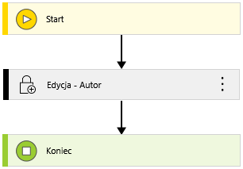
Nazwa | Typ | Opis | Reguły biznesowe
Edycja - Autor | Dodaj uprawnienia | Akcja nadaje uprawnienia do edycji autorowi.

Automatyzacja "Automatyzacja na ścieżce "_Przyjęto""
Definicja:
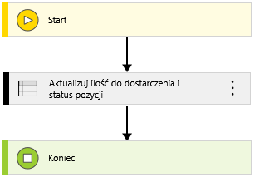
Nazwa | Typ | Opis | Reguły biznesowe
Aktualizuj ilość do dostarczenia i status pozycji | Aktualizuj wartości listy pozycji | Akcja dopisuje do listy z pozycjami do kolumny _Pozostało do dostawy ilość jaka nie została przyjęta na magazyn ze względu na brak w dostawie. Ustawia także Operacje, jeśli wszystko przyjęto to ZAMKNIĘTO, jeśli nie to OCZEKUJ NA DOSTAWĘ.

Automatyzacja "Automatyzacja na ścieżce "Anuluj zamówienie""
Definicja:
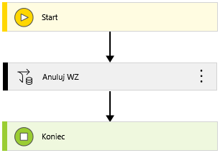
Nazwa | Typ | Opis | Reguły biznesowe
Anuluj WZ | Przesuń obieg (SQL) | Akcja przesuwa aktualny PZ powiązany z tym zamówieniem ścieżką anulującą PZ.

Czy dostarczono całość zamówienia?
Krok na którym sprawdzane jest czy każda pozycja została przyjęta w całości.

Ścieżki przejścia kroku "Czy dostarczono całość zamówienia?"
Nazwa | Opis | Następny krok | Zadania | Czy istnieją ustawienia dodatkowe?
Tak |  | Weryfikacja danych z faktury | Na podstawie konfiguracji:  - Przekaż do autora
Nie |  | Określenie operacji na pozycjach | Na podstawie konfiguracji:  - Przekaż do autora

Automatyzacje na kroku "Czy dostarczono całość zamówienia?"
Wywołanie automatyzacji | Nazwa automatyzacji | Opis
Na ścieżce przejścia: Tak | Automatyzacja na ścieżce "Tak"
Na ścieżce przejścia: Nie | Automatyzacja na ścieżce "Nie"

Automatyzacje na kroku "Czy dostarczono całość zamówienia?" - szczegóły

Automatyzacja "Automatyzacja na ścieżce "Tak""
Definicja:
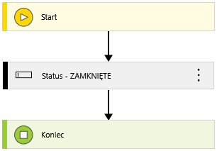
Nazwa | Typ | Opis | Reguły biznesowe
Status - ZAMKNIĘTE | Zmień wartość pola | Akcja ustawia Zamknięte jako status zamówienia.

Automatyzacja "Automatyzacja na ścieżce "Nie""
Definicja:
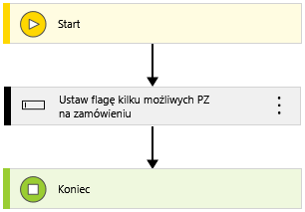
Nazwa | Typ | Opis | Reguły biznesowe
Ustaw flagę kilku możliwych PZ na zamówieniu | Zmień wartość pola | Akcja ustawia flagę że dla tego zamówienia przy kolejnym PZ nie będzie można już je i zamówienie anulować

Określenie operacji na pozycjach
Krok na którym określa się co należy zrobić z pozycjami dla których nie przyjęto na magazyn całości produktów.

Ścieżki przejścia kroku "Określenie operacji na pozycjach"
Nazwa | Opis | Następny krok | Zadania | Czy istnieją ustawienia dodatkowe?
Zatwierdź operacje na pozycjach | Krok zatwierdzający operacje na pozycjach. | Czy poprawnie zmodyfikowano?  (Sterowanie obiegiem) | BRAK

Automatyzacje na kroku "Określenie operacji na pozycjach"
Wywołanie automatyzacji | Nazwa automatyzacji | Opis
Na ścieżce przejścia: Zatwierdź operacje na pozycjach | Automatyzacja na ścieżce "Zatwierdź operacje na pozycjach"

Automatyzacje na kroku "Określenie operacji na pozycjach" - szczegóły

Automatyzacja "Automatyzacja na ścieżce "Zatwierdź operacje na pozycjach""
Definicja:
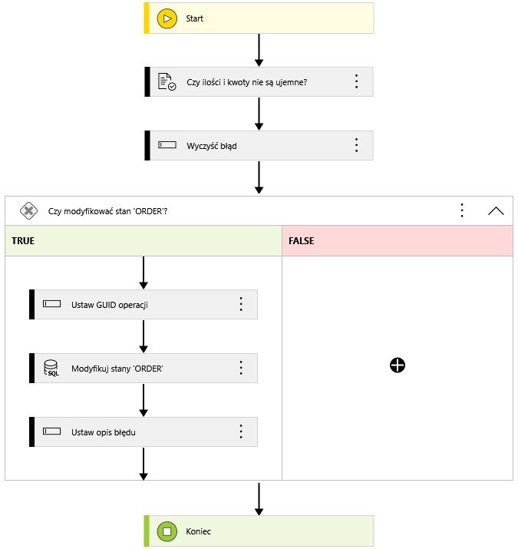
Nazwa | Typ | Opis | Reguły biznesowe
Czy ilości i kwoty nie są ujemne? | Walidacja formularza | Akcja sprawdza czy ilości i kwoty pozycji nie są ujemne.
Wyczyść błąd | Zmień wartość pola | Akcja czyści pole BŁĄD.
Czy modyfikować stan 'ORDER'? | WARUNEK | Sprawdzane jest czy trzeba wykonać procedury modyfikację stanów ORDER. | ✔

Automatyzacja "Automatyzacja na ścieżce "Zatwierdź operacje na pozycjach"" - szczegóły

Czy modyfikować stan 'ORDER'?
Warunek wykonania
Definicja:
Wykorzystane reguły:
- SQL COMMAND
Źródło: <Bieżąca baza BPS>
Zapytanie: IF EXISTS (
SELECT 1 FROM WFElementDetails
WHERE DET_WFDID = ID elementu
AND DET_WFCONID = Pozycje zamówienia IDWartość
AND Operacja Nazwa pola w bazie - ID = Operacje na pozycjach Operacja - Zamknij
AND _Pozostało do dostawy przed modyfikacją pozycji Nazwa pola w bazie > 0)
SELECT 1
ELSE
SELECT 0

Akcje wykonywane jeśli TRUE
Nazwa | Typ | Opis | Reguły biznesowe
Ustaw GUID operacji | Zmień wartość pola | Akcja generuje GUID operacji po stronie bazy storage_db.
Modyfikuj stany 'ORDER' | Wykonaj procedurę SQL | Akcja wykonuje procedure Stock_UNORDER która zmniejsza stany tych pozycji dla których nie przyjęto całości towaru na magazyn, a które zostały zamknięte.
Ustaw opis błędu | Zmień wartość pola | Akcja przepisuje na podstawie GUID-u operacji opis błędu wykonania procedury jeśli takowy był.

Jaka operacja?
Krok sprawdzający jakie operacje zostały podjęte.

Ścieżki przejścia kroku "Jaka operacja?"
Nazwa | Opis | Następny krok | Zadania | Czy istnieją ustawienia dodatkowe?
Oczekiwanie na kolejną dostawę | Jeśli jakaś pozycja ma operacje OCZEKUJ NA DOSTAWĘ. to dla tych pozycji jest startowany poznownie PZ. | Oczekiwanie na przyjęcie towaru | BRAK
Zamknij zamówienie | Jeśli zamknięto wszystkie pozcyje to zamówienie przechodzi do kroku oczekiwania na fakturę. | Weryfikacja danych z faktury | Na podstawie konfiguracji:  - Przekaż do autora

Automatyzacje na kroku "Jaka operacja?"
Wywołanie automatyzacji | Nazwa automatyzacji | Opis
Na ścieżce przejścia: Oczekiwanie na kolejną dostawę | Automatyzacja na ścieżce "Oczekiwanie na kolejną dostawę"
Na ścieżce przejścia: Zamknij zamówienie | Automatyzacja na ścieżce "Zamknij zamówienie"

Automatyzacje na kroku "Jaka operacja?" - szczegóły

Automatyzacja "Automatyzacja na ścieżce "Oczekiwanie na kolejną dostawę""
Definicja:
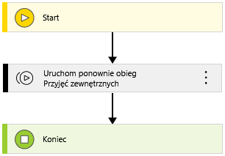
Nazwa | Typ | Opis | Reguły biznesowe
Uruchom ponownie obieg Przyjęć zewnętrznych | [Wzorzec] Uruchom obieg | Akcja uruchamia obieg PZ.

Automatyzacja "Automatyzacja na ścieżce "Zamknij zamówienie""
Definicja:
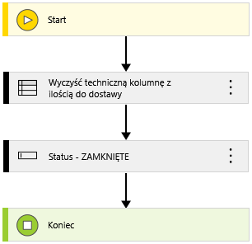
Nazwa | Typ | Opis | Reguły biznesowe
Wyczyść techniczną kolumnę z ilością do dostawy | Aktualizuj wartości listy pozycji | Akcja czyści kolumnę _Pozostało do dostawy.
Status - ZAMKNIĘTE | Zmień wartość pola | Akcja ustawia Zamknięty jako status zamówienia.

Czy poprawnie zmodyfikowano?
Krok sprawdzający czy prawidłowo zostały zmodyfikowane w bazie stany ORDER.

Ścieżki przejścia kroku "Czy poprawnie zmodyfikowano?"
Nazwa | Opis | Następny krok | Zadania | Czy istnieją ustawienia dodatkowe?
Tak |  | Jaka operacja?  (Sterowanie obiegiem) | BRAK
Nie |  | Określenie operacji na pozycjach | Na podstawie konfiguracji:  - Przekaż do autora

Automatyzacje na kroku "Czy poprawnie zmodyfikowano?"
Wywołanie automatyzacji | Nazwa automatyzacji | Opis
Na ścieżce przejścia: Tak | Automatyzacja na ścieżce "Tak"

Automatyzacje na kroku "Czy poprawnie zmodyfikowano?" - szczegóły

Automatyzacja "Automatyzacja na ścieżce "Tak""
Definicja:
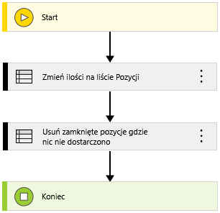
Nazwa | Typ | Opis | Reguły biznesowe
Zmień ilości na liście Pozycji | Aktualizuj wartości listy pozycji | Akcja odejmuje od kolumny Ilość wartość z kolumny _Pozostało do dostawy dla tych pozycji które zostały zamknięte ale nie przyjęto całości towaru na magazyn.
Usuń zamknięte pozycje gdzie nic nie dostarczono | Aktualizuj wartości listy pozycji | Akcja usuwa pozycje, które zostały zamknięte i nie przyjęto żadnej ilości na magazyn.

Weryfikacja danych z faktury
Krok na którym należy dodać fakturę do załączników, sprawdzić ceny z faktury i ewentualnie poprawić je na formularzu.

Ścieżki przejścia kroku "Weryfikacja danych z faktury"
Nazwa | Opis | Następny krok | Zadania | Czy istnieją ustawienia dodatkowe?
Faktura załączona | Na ścieżce wymagane jest dodanie faktury do załączników. | Zakończone | BRAK
Anuluj zamówienie | Ścieżka anuluje zamówienie. Widoczna tylko w przypadku jeśli nic nie zostało przyjęte na magazyn i zamknięto wszystkie pozycje. | Anulowane | BRAK | ✔

Ścieżki przejścia na kroku – szczegóły

Anuluj zamówienie
Ograniczenie dostępności na formularzu
Definicja:
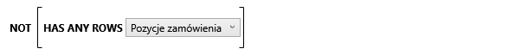

Automatyzacje na kroku "Weryfikacja danych z faktury"
Wywołanie automatyzacji | Nazwa automatyzacji | Opis
Na ścieżce przejścia: Faktura załączona | Automatyzacja na ścieżce "Faktura załączona"
Na ścieżce przejścia: Anuluj zamówienie | Automatyzacja na ścieżce "Anuluj zamówienie"

Automatyzacje na kroku "Weryfikacja danych z faktury" - szczegóły

Automatyzacja "Automatyzacja na ścieżce "Faktura załączona""
Definicja:
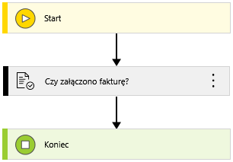
Nazwa | Typ | Opis | Reguły biznesowe
Czy załączono fakturę? | Walidacja formularza | Akcja sprawdza czy dodano fakturę do kategorii załączników Faktury.

Automatyzacja "Automatyzacja na ścieżce "Anuluj zamówienie""
Definicja:

Nazwa | Typ | Opis | Reguły biznesowe
Ustaw status Anulowane | [Wzorzec] Zmień wartość pola | Akcja ustawia Anulowane jako status zamówienia.

Anulowanie zamówienia
Krok na którym podejmuje się decyzje czy ostatecznie anulować zamówienie.

Ścieżki przejścia kroku "Anulowanie zamówienia"
Nazwa | Opis | Następny krok | Zadania | Czy istnieją ustawienia dodatkowe?
Anuluj zamówienie | Ścieżka anulująca zamówienie. Na ścieżce jest wykonywana procedura zmniejszające stany ORDER. | Czy operacja anulowania zamówienia się powiodła?  (Sterowanie obiegiem) | BRAK
Ponów PZ | Ścieżka która ponawia zamówienie i startuje do niego PZ. | Oczekiwanie na przyjęcie towaru | BRAK

Automatyzacje na kroku "Anulowanie zamówienia"
Wywołanie automatyzacji | Nazwa automatyzacji | Opis
Na ścieżce przejścia: Anuluj zamówienie | Automatyzacja na ścieżce "Anuluj zamówienie"
Na ścieżce przejścia: Ponów PZ | Automatyzacja na ścieżce "Ponów PZ"

Automatyzacje na kroku "Anulowanie zamówienia" - szczegóły

Automatyzacja "Automatyzacja na ścieżce "Anuluj zamówienie""
Definicja:
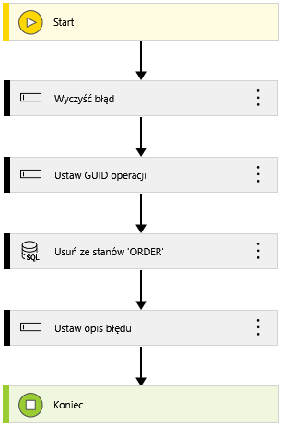
Nazwa | Typ | Opis | Reguły biznesowe
Wyczyść błąd | Zmień wartość pola | Akcja czyści pole Błąd.
Ustaw GUID operacji | Zmień wartość pola | Akcja generuje GUID operacji po stronie bazy storage_db.
Usuń ze stanów 'ORDER' | Wykonaj procedurę SQL | Akcja wykonuje procedurę Stock_UNORDER, która usuwa wszystkie ilości pozycji ze stanów ORDER.
Ustaw opis błędu | Zmień wartość pola | Akcja przepisuje na podstawie GUID-u operacji opis błędu wykonania procedury jeśli takowy był.

Automatyzacja "Automatyzacja na ścieżce "Ponów PZ""
Definicja:
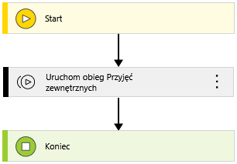
Nazwa | Typ | Opis | Reguły biznesowe
Uruchom obieg Przyjęć zewnętrznych | [Wzorzec] Uruchom obieg | Akcja startuje obieg PZ.

Czy operacja anulowania zamówienia się powiodła?
Krok na którym sprawdzany jest czy procedura SQL została wykonana poprawnie.

Ścieżki przejścia kroku "Czy operacja anulowania zamówienia się powiodła?"
Nazwa | Opis | Następny krok | Zadania | Czy istnieją ustawienia dodatkowe?
Tak |  | Anulowane | BRAK
Nie |  | Anulowanie zamówienia | Na podstawie konfiguracji:  - Przekaż do aktualnej osoby

Automatyzacje na kroku "Czy operacja anulowania zamówienia się powiodła?"
Wywołanie automatyzacji | Nazwa automatyzacji | Opis
Na ścieżce przejścia: Tak | Automatyzacja na ścieżce "Tak"
Na ścieżce przejścia: Nie | Automatyzacja na ścieżce "Nie"

Automatyzacje na kroku "Czy operacja anulowania zamówienia się powiodła?" - szczegóły

Automatyzacja "Automatyzacja na ścieżce "Tak""
Definicja:

Nazwa | Typ | Opis | Reguły biznesowe
Ustaw status Anulowane | [Wzorzec] Zmień wartość pola | Akcja ustawia Anulowane jako status zamówienia.

Automatyzacja "Automatyzacja na ścieżce "Nie""
Definicja:
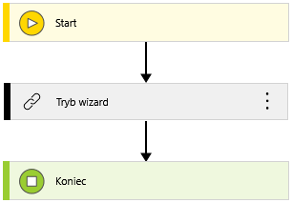
Nazwa | Typ | Opis | Reguły biznesowe
Tryb wizard | Odsyłacz | Akcja która imituje działa trybu wizard.

Anulowane
Krok na którym są anulowane zamówienia.

Zakończone
Krok na którym są zakończone zamówienia.

Integracja
Źródła danych:
Atrybut / Kolumna | Nazwa źródła danych | Rodzaj źródła
STATUS ZAMÓWIENIA | [Zamówienia] Status ogólny zamówienia towaru | Stała lista wartości
Dostawca | Dostawcy | Baza MSSQL
Płatność | [ZAMÓWIENIA] Sposoby płatności
Waluta | Waluty | Baza MSSQL
Osoba rejestrująca | <Użytkownicy i grupy> | Użytkownicy BPS
Przełożony | <Użytkownicy i grupy> | Użytkownicy BPS
Powiązane przyjęcia zewnętrzne | [MAGAZYN] Przyjęcia zewnętrzne | Źródło BPS
Pozycje zamówienia : Nazwa | Produkty - wszystkie dane | Baza MSSQL
Pozycje zamówienia : Jm | Jednostki miary | Baza MSSQL
Pozycje zamówienia : Operacja | [Zamówieni]Operacje na pozycjach zamówienia towaru | Stała lista wartości

Połączenia:
Atrybut / Kolumna | Nazwa połączenia | Rodzaj źródła
Braki, które można uzupełnić u dostawcy | <Bieżąca baza BPS> | Systemowe

Stałe

Stałe lokalne
Nazwa | Opis | Wartość | Użycia:
Kategoria załączników - Inne |  | 2 | - Brak użyć obiektu
Kategoria załączników - Faktury |  | 1 | - Zamówienie u dostawcy -> Kategoria  - Zamówienie u dostawcy -> Zamówienie -> Weryfikacja danych z faktury -> Faktura załączona -> Automatyzacja na ścieżce "Faktura załączona" -> Czy załączono fakturę?
Operacje na pozycjach
Operacja - Oczekuj na dostawę |  | 1 | - Zamówienie u dostawcy -> Pozycje -> Pozycje zamówienia -> Operacja  - Zamówienie u dostawcy -> Zamówienie -> Jaka operacja?  - Zamówienie u dostawcy -> Zamówienie -> Czy dostarczono całość zamówienia?  - Zamówienie u dostawcy -> Zamówienie -> Oczekiwanie na przyjęcie towaru -> _Przyjęto -> Automatyzacja na ścieżce "_Przyjęto" -> Aktualizuj ilość do dostarczenia i status pozycji
Operacja - Zamknij |  | 2 | - Zamówienie u dostawcy -> Pozycję zamówienienia do zmodyfikowania w formacie JSON  - Zamówienie u dostawcy -> Pozycje -> Pozycje zamówienia -> Operacja  - Zamówienie u dostawcy -> Zamówienie -> Czy poprawnie zmodyfikowano? -> Tak -> Automatyzacja na ścieżce "Tak" -> Zmień ilości na liście Pozycji  - Zamówienie u dostawcy -> Zamówienie -> Oczekiwanie na przyjęcie towaru -> _Przyjęto -> Automatyzacja na ścieżce "_Przyjęto" -> Aktualizuj ilość do dostarczenia i status pozycji  - Zamówienie u dostawcy -> Zamówienie -> Określenie operacji na pozycjach -> Zatwierdź operacje na pozycjach -> Automatyzacja na ścieżce "Zatwierdź operacje na pozycjach" -> Czy modyfikować stan 'ORDER'?
Status zamówienia |  |  | - Zamówienie u dostawcy -> Kategoria  - Zamówienie u dostawcy -> Zamówienie -> Weryfikacja danych z faktury -> Faktura załączona -> Automatyzacja na ścieżce "Faktura załączona" -> Czy załączono fakturę?
Status - ANULOWANE |  | 4 | - Zamówienie u dostawcy -> Ustaw status Anulowane
Status - DRAFT |  | 1 | - Brak użyć obiektu
Status - OTWARTE |  | 2 | - Zamówienie u dostawcy -> Zamówienie -> Czy prawidłowe dodanie do stanów 'ORDER'? -> Tak -> Automatyzacja na ścieżce "Tak" -> Status = OTWARTE
Status - ZAMKNIĘTE |  | 3 | - Zamówienie u dostawcy -> Zamówienie -> Czy dostarczono całość zamówienia? -> Tak -> Automatyzacja na ścieżce "Tak" -> Status - ZAMKNIĘTE  - Zamówienie u dostawcy -> Zamówienie -> Jaka operacja? -> Zamknij zamówienie -> Automatyzacja na ścieżce "Zamknij zamówienie" -> Status - ZAMKNIĘTE

Stałe globalne
Nazwa | Opis | Wartość | Użycia:
Kolory wierszy
Kolor - czerwony |  | #FFA1AD | - Dostawcy -> Dane dostawcy -> Produkty przypisane do dostawcy  - Dostawcy -> Edycja dostawcy -> Globalny szablon formularza  - Dostawcy -> Tworzenie dostawcy -> Globalny szablon formularza  - Produkt -> Produkty -> Produkty  - Produkt -> Edycja produktu -> Globalny szablon formularza  - Zamówienie u dostawcy -> Zamówienie -> Globalny szablon formularza  - Wydanie zewnętrzne -> Zamówienia -> Pozycje zamówienia  - Wydanie zewnętrzne -> Wydanie zewnętrzne -> Globalny szablon formularza  - Przyjęcie zewnętrzne -> Przyjęcie zewnętrzne -> Globalny szablon formularza
Kolor - zielony |  | #7BF1A8 | - Wydanie zewnętrzne -> Zamówienia -> Pozycje zamówienia  - Zamówienie u dostawcy -> Pozycje -> Pozycje zamówienia  - Dostawcy -> Dane dostawcy -> Produkty przypisane do dostawcy  - Dostawcy -> Edycja dostawcy -> Globalny szablon formularza  - Dostawcy -> Tworzenie dostawcy -> Globalny szablon formularza  - Produkt -> Produkty -> Produkty  - Produkt -> Edycja produktu -> Globalny szablon formularza
Kolor - żółty |  | #FFDF20 | - Zamówienie u dostawcy -> Pozycje -> Pozycje zamówienia
Waluta - PLN |  | PLN | - Sklep -> Koszyk zakupowy -> Razem  - Sklep -> Koszyk zakupowy -> Twój koszyk -> Razem  - Sklep -> Koszyk zakupowy -> Twój koszyk -> Cena za produkt  - Zamówienie u dostawcy -> Daty i wartości -> Waluta

Reguły biznesowe

Cena netto produktu z ostatniego zamówienia u dostawcy
Opis: Reguła zwraca cenę netto produktu z ostatniego zamówienia u tego dostawcy.
Typ: Wartość zmiennoprzecinkowa
Użycia:
- Zamówienie u dostawcy -> Pozycje -> Pozycje zamówienia -> Nazwa

Parametry
Nazwa | Typ | Opis
ID produktu | Wartość tekstowa

Definicja:
Wykorzystane reguły:
- SQL COMMAND
Źródło: <Bieżąca baza BPS>
Zapytanie: SELECT TOP 1 Cena netto Nazwa pola w bazie as 'cena netto'
FROM WFElementDetails INNER JOIN WFElements ON WFD_ID = DET_WFDID
WHERE DET_WFCONID = Pozycje zamówienia IDWartość
AND Dostawca Nazwa pola w bazie - ID = 'Dostawca ID'
AND Nazwa Nazwa pola w bazie - ID = 'Parametry reguł biznesowych ID produktu'
AND WFD_STPID IN (Oczekiwanie na przyjęcie towaru ID, Zakończone ID)
ORDER BY Data wystawienia Nazwa pola w bazie DESC

Id produktów dostarczanych przez dostawcę
Opis: Reguła zwraca wszystkie ID produktów z bazy które dostarcza Dostawca.
Typ: Wartość tekstowa
Użycia:
- Zamówienie u dostawcy -> Braki, które można uzupełnić -> Braki, które można uzupełnić u dostawcy

Definicja:
Wykorzystane reguły:
- DATA SOURCE VALUE
Źródło: Produkty dostawców

Pozycję zamówienienia do zmodyfikowania w formacie JSON
Opis: Reguła zwraca w formacie JSON id produktu i ilość pozycji która została zamknięta ale nie została w całości przyjęta na magazyn.
Typ: Wartość tekstowa
Użycia:
- Zamówienie u dostawcy -> Zamówienie -> Określenie operacji na pozycjach -> Zatwierdź operacje na pozycjach -> Automatyzacja na ścieżce "Zatwierdź operacje na pozycjach" -> Modyfikuj stany 'ORDER'

Definicja:
Wykorzystane reguły:
- SQL COMMAND
Źródło: <Bieżąca baza BPS>
Zapytanie: SELECT _Pozostało do dostawy przed modyfikacją pozycji Nazwa pola w bazie as 'Quantity'
, Nazwa Nazwa pola w bazie - ID as 'ProductID'
FROM WFElementDetails
WHERE DET_WFDID = ID elementu
AND DET_WFCONID = Pozycje zamówienia IDWartość
AND Operacja Nazwa pola w bazie - ID = Operacje na pozycjach Operacja - Zamknij
AND _Pozostało do dostawy przed modyfikacją pozycji Nazwa pola w bazie > 0
FOR JSON PATH

Pozycję zamówienienia przekonwertowane do JSON
Opis: Reguła zwraca w formacie JSON id produktu i ilość wszystkich zamawianych pozycji.
Typ: Wartość tekstowa
Użycia:
- Zamówienie u dostawcy -> Zamówienie -> Anulowanie zamówienia -> Anuluj zamówienie -> Automatyzacja na ścieżce "Anuluj zamówienie" -> Usuń ze stanów 'ORDER'
- Zamówienie u dostawcy -> Zamówienie -> Akceptacja przełożonego -> Akceptuj -> Automatyzacja na ścieżce "Akceptuj" -> Dodaj do stanów 'ORDER'

Definicja:
Wykorzystane reguły:
- SQL COMMAND
Źródło: <Bieżąca baza BPS>
Zapytanie: SELECT Ilość Nazwa pola w bazie as 'Quantity'
, Nazwa Nazwa pola w bazie - ID as 'ProductID'
FROM WFElementDetails
WHERE DET_WFDID = ID elementu
AND DET_WFCONID = Pozycje zamówienia IDWartość
FOR JSON PATH

Stawka VAT produktu z ostatniego zamówienia u dostawcy
Opis: Reguła zwraca stawkę VAT produktu z ostatniego zamówienia u tego dostawcy.
Typ: Wartość zmiennoprzecinkowa
Użycia:
- Zamówienie u dostawcy -> Pozycje -> Pozycje zamówienia -> Nazwa

Parametry
Nazwa | Typ | Opis
ID produktu | Wartość tekstowa

Definicja:
Wykorzystane reguły:
- SQL COMMAND
Źródło: <Bieżąca baza BPS>
Zapytanie: SELECT TOP 1 Stawka VAT Nazwa pola w bazie as 'stawka VAT'
FROM WFElementDetails INNER JOIN WFElements ON WFD_ID = DET_WFDID
WHERE DET_WFCONID = Pozycje zamówienia IDWartość
AND Dostawca Nazwa pola w bazie - ID = 'Dostawca ID'
AND Nazwa Nazwa pola w bazie - ID = 'Parametry reguł biznesowych ID produktu'
AND WFD_STPID IN (Oczekiwanie na przyjęcie towaru ID, Zakończone ID)
ORDER BY Data wystawienia Nazwa pola w bazie DESC

Termin płatności - ilość dni
Opis: Reguła zwraca ilość dni która została zdefiniowana dla wartości słownikowej z pola Płatność.
Typ: Wartość zmiennoprzecinkowa
Użycia:
- Zamówienie u dostawcy -> Daty i wartości -> Termin płatności
- Zamówienie u dostawcy -> Daty i wartości -> Płatność

Definicja:
Wykorzystane reguły:
- DATA SOURCE VALUE
Źródło: [ZAMÓWIENIA] Sposoby płatności

Wzorce akcji

Zestawienia akcji
Nazwa | Typ | Opis | Użycia | Reguły biznesowe
Formularz
Ustaw status Anulowane | Zmień wartość pola | Akcja ustawia Anulowane jako status zamówienia. | - Zamówienie u dostawcy -> Zamówienie -> Czy operacja anulowania zamówienia się powiodła? -> Tak -> Automatyzacja na ścieżce "Tak" -> Ustaw status Anulowane  - Zamówienie u dostawcy -> Zamówienie -> Rejestracja -> Odrzuć -> Automatyzacja na ścieżce "Odrzuć" -> Ustaw status Anulowane  - Zamówienie u dostawcy -> Zamówienie -> Akceptacja przełożonego -> Odrzuć -> Automatyzacja na ścieżce "Odrzuć" -> Ustaw status Anulowane  - Zamówienie u dostawcy -> Zamówienie -> Weryfikacja danych z faktury -> Anuluj zamówienie -> Automatyzacja na ścieżce "Anuluj zamówienie" -> Ustaw status Anulowane
Sterowanie obiegami
Uruchom obieg Przyjęć zewnętrznych | Uruchom obieg | Akcja uruchamia obieg PZ. | - Zamówienie u dostawcy -> Zamówienie -> Jaka operacja? -> Oczekiwanie na kolejną dostawę -> Automatyzacja na ścieżce "Oczekiwanie na kolejną dostawę" -> Uruchom ponownie obieg Przyjęć zewnętrznych  - Zamówienie u dostawcy -> Zamówienie -> Czy prawidłowe dodanie do stanów 'ORDER'? -> Tak -> Automatyzacja na ścieżce "Tak" -> Uruchom obieg Przyjęć zewnętrznych  - Zamówienie u dostawcy -> Zamówienie -> Anulowanie zamówienia -> Ponów PZ -> Automatyzacja na ścieżce "Ponów PZ" -> Uruchom obieg Przyjęć zewnętrznych

Źródła danych

Źródła BPS

Źródła

[MAGAZYN] Przyjęcia zewnętrzne

Nazwa kolumny
ID
Sygnatura
Krok
Krok (ID)
Dostawca
Dostawca (ID)
Dostawca (format BPS)
Firma transportowa
Firma transportowa (ID)
Firma transportowa (format BPS)
Numer listu przewozowego
Data dostawy
Osoba przyjmująca
Osoba przyjmująca (ID)
Osoba przyjmująca (format BPS)
Numer dokumentu dostawy
Osoba rejestrująca
Osoba rejestrująca (ID)
Osoba rejestrująca (format BPS)
Data rejestracji
Uwagi do dostawy
_Id Obiegu nadrzędnego

Użycia:
- Zamówienie u dostawcy -> Daty i wartości -> Powiązane przyjęcia zewnętrzne

Stała lista wartości

Źródła

[Zamówienia] Status ogólny zamówienia towaru

Lista wartości:
ID | Nazwa | Opis
1 | DRAFT
2 | OTWARTE
3 | ZAMKNIĘTE
4 | ANULOWANE

Użycia:
- Zamówienie u dostawcy -> STATUS ZAMÓWIENIA

[Zamówienia] Kategorie załączników

Lista wartości:
ID | Nazwa | Opis
1 | Faktury
2 | Inne

Użycia:
- Zamówienie u dostawcy -> Kategoria

[Zamówieni]Operacje na pozycjach zamówienia towaru

Lista wartości:
ID | Nazwa | Opis
1 | OCZEKUJ NA DOSTAWĘ
2 | ZAMKNIJ

Użycia:
- Zamówienie u dostawcy -> Pozycje -> Pozycje zamówienia -> Operacja

Baza MSSQL

Połączenia

storage-db (Azure)

Konfiguracja:
 | Wspólne | DEV | TEST | PROD
Zerwane dziedziczenie (jeśli 'Nie', używana zakładka 'Wspólne') | N/A | Nie | Nie | Nie
Serwer | storage-srv.database.windows.net
Baza | storage-db
Użytkownik | mkAdmin
Uwierzytelnianie Windows | Nie

Użycia:
- Zamówienie u dostawcy -> Zamówienie -> Określenie operacji na pozycjach -> Zatwierdź operacje na pozycjach -> Automatyzacja na ścieżce "Zatwierdź operacje na pozycjach" -> Ustaw GUID operacji
- Zamówienie u dostawcy -> Zamówienie -> Określenie operacji na pozycjach -> Zatwierdź operacje na pozycjach -> Automatyzacja na ścieżce "Zatwierdź operacje na pozycjach" -> Modyfikuj stany 'ORDER'
- Zamówienie u dostawcy -> Zamówienie -> Anulowanie zamówienia -> Anuluj zamówienie -> Automatyzacja na ścieżce "Anuluj zamówienie" -> Ustaw GUID operacji
- Zamówienie u dostawcy -> Zamówienie -> Anulowanie zamówienia -> Anuluj zamówienie -> Automatyzacja na ścieżce "Anuluj zamówienie" -> Usuń ze stanów 'ORDER'
- Zamówienie u dostawcy -> Zamówienie -> Akceptacja przełożonego -> Akceptuj -> Automatyzacja na ścieżce "Akceptuj" -> Dodaj do stanów 'ORDER'
- Źródła danych -> Jednostki miary
- Źródła danych -> Dostawcy
- Źródła danych -> Produkty dostawców
- Źródła danych -> Produkty - wszystkie dane
- Źródła danych -> Logi operacji na Stanach

Źródła

Jednostki miary

Połączenie: storage-db (Azure)
Zapytanie:
SELECT * FROM Units
Użycia:
- Zamówienie u dostawcy -> Pozycje -> Pozycje zamówienia -> Jm

Dostawcy

Połączenie: storage-db (Azure)
Zapytanie:
SELECT * FROM Suppliers
Użycia:
- Zamówienie u dostawcy -> Dane dostawcy -> Dostawca

Waluty

Połączenie: <Bieżąca baza BPS>
Zapytanie:
SELECT 'PLN' as Id
, 'PLN' as name
UNION
SELECT DISTINCT EXC_Code as 'Id'
, EXC_Code as 'name'
FROM ExchangeRates
Użycia:
- Zamówienie u dostawcy -> Daty i wartości -> Waluta

Produkty dostawców

Połączenie: storage-db (Azure)
Zapytanie:
SELECT * FROM vw_SupplierProducts
Użycia:
- Zamówienie u dostawcy -> Reguły biznesowe procesu

Produkty - wszystkie dane

Połączenie: storage-db (Azure)
Zapytanie:
SELECT * FROM vw_Products_Full_Data
Użycia:
- Zamówienie u dostawcy -> Pozycje -> Pozycje zamówienia -> Nazwa

Logi operacji na Stanach

Połączenie: storage-db (Azure)
Zapytanie:
SELECT * FROM StockOperation_Log
Użycia:
- Zamówienie u dostawcy -> Zamówienie -> Akceptacja przełożonego -> Akceptuj -> Automatyzacja na ścieżce "Akceptuj" -> Ustaw opis błędu
- Zamówienie u dostawcy -> Zamówienie -> Określenie operacji na pozycjach -> Zatwierdź operacje na pozycjach -> Automatyzacja na ścieżce "Zatwierdź operacje na pozycjach" -> Ustaw opis błędu
- Zamówienie u dostawcy -> Zamówienie -> Anulowanie zamówienia -> Anuluj zamówienie -> Automatyzacja na ścieżce "Anuluj zamówienie" -> Ustaw opis błędu

Użytkownicy i grupy

Źródła

<Użytkownicy i grupy>

Rodzaj zapytania: Wszyscy użytkownicy i grupy
Kolumny
Kolumny źródła danych | Opis
COS_BpsID | COS_BpsID
COS_DisplayName | COS_DisplayName
COS_Department | COS_Department
COS_Email | COS_Email
COS_JobTitle | COS_JobTitle
COS_ManagerBpsID | COS_ManagerBpsID
COS_ManagerDisplayName | COS_ManagerDisplayName
COS_DomainSamaccountname | COS_DomainSamaccountname
COS_Login | COS_Login
COS_PhoneNumber | COS_PhoneNumber
COS_SID | COS_SID
COS_AD_cn | COS_AD_cn
COS_AD_name | COS_AD_name
COS_AD_proxyaddresses | COS_AD_proxyaddresses
COS_AD_samaccountname | COS_AD_samaccountname
COS_AD_sn | COS_AD_sn
Definicja:

Użycia:
- Zamówienie u dostawcy -> Dane rejestracji -> Osoba rejestrująca
- Zamówienie u dostawcy -> Dane rejestracji -> Przełożony

